**BAB II**

**TINJAUAN PUSTAKA**

**2.1 Tanaman Kembang Kol**

Kembang kol dikenalkan oleh Dr. Jemson di India ‘*caulis*’ dan ‘*Floris*’ yang artinya batang dan bunga. Berasal dari wilayah Mediterania dan akhirnya menyebar ke daerah lain seperti Turki, Italia, Mesir, Suriah dan Eropa Barat Laut. Kembang kol berasal dari tumbuhan kubis liar yang diduga berasal dari Asia yang mirip dengan sawi (Lalla, 2022).

**2.1.1 Klasifikasi Tanaman**

Klasifikasi tanaman kembang kol (*Brassica oleracea var. botrytis*L.) berdasarkan Herbarium Medanence (MEDA) Fakultas Matematika Dan Ilmu Pengetahuan Alam Universitas Sumatera Utara Medan sebagai berikut :

Kingdom : Plantae

Divisi : Spermatophyta

Kelas : Dicotyledoneae

Ordo : Brassicales

Famili : Brassicaceae

Genus : Brassica

Spesies : *Brassica oleraceae var. botrytis* L.

**2.1.2 Nama Lain**

Tanaman di Indonesia dikenal dengan nama bunga kol atau kembang kol, sedangkan dalam Bahasa Inggris disebut cauliflower. Bagian yang dikonsumsi dari sayur ini adalah massa bunganya (curd). Umumnya berwarna putih bersih dan putih kekuningan (Sudirman *et al.*, 2022).

**2.1.3 Morfologi Tanaman**

Berikut morfologi tanaman kembang kol :

1. Akar

Kembang kol memiliki sistem perakaran agak dangkal, memiliki akar tunggang walaupun tidak kentara, segera bercabang dan memiliki banyak akar serabut, Sebagian berkonsentrasi pada kedalaman 30-35 cm dari permukaan tanah (Rubatzky & Yamaguchi, 1998). Akar yang baru tumbuh berukuran 0,5 mm, tetapi setelah berumur 1-2 bulan sistem perakaran menyebar ke samping pada kedalaman antara 20-30 cm). Sistem perakaran ini berfungsi menyerap air dan zat makanan dari dalam tanah, serta menguatkan berdirinya batang tanaman. Sistem perakaran yang dangkal itu membuat tanaman ini dapat tumbuh dengan baik apabila ditanam pada tanah yang gembur dan porous(N. Sari, 2023).

1. Batang

Kembang kol mempunyai batang pendek dan beruas, berwarna hijau, tebal, agak lunak dan cukup kuat dengan akar tunggang sampingnya hanya sedikit (Dalimunte, 2020). Batang tanaman tidak bercabang, batang tanaman tersebut halus tidak berambut, dan tidak begitu tampak jelas karena tertutup oleh daun-daun.Batang tanaman bunga kol tumbuh tegak dan pendek (sekitar 30 cm). Batang tanaman ini berbentuk bulat, sedikit berkayu dan berbuku-buku dengan diameter berkisar antara 6,5-11,5 cm serta panjang batang berkisar antara 14, 5-20, 5 cm(N. Sari, 2023).

1. Daun

Kembang kol memiliki daun berbentuk bulat telur (oval)dengan bagian tepi daun bergerigi, membentuk celah-celah yang menyirip agak melengkung ke dalam, tumbuh berselang-seling pada batang tanaman. Daun berwarna hijau dengan tangkai agak panjang dan pangkal daun yang tebal. Daun terdalam yang kecil pada awalnya membungkus dan melindungi curd dari pelunturan akibat sinar matahari (Rubatzky & Yamaguchi, 1998).

1. Massa bunga

Tersusun lebih dari 5.000 kuntum bunga dengan tangkai pendek, sehingga tampak padat dan membulat berwarna putih bersih atau putih kekuningan. Mempunyai diameter hingga lebih dari 20 cm dan memiliki berat antara 0,5-1,3 kg (Dalimunte, 2020). Tanaman kubis bunga dapat menghasilkan buah yang mengandung banyak biji. Buah tersebut terbentuk dari hasil penyerbukan bunga yang terjadi karena penyerbukan sendiri ataupun penyerbukan silang dengan bantuan serangga lebah madu. Buah berbentuk polong, berukuran kecil dan ramping, dengan panjang antara 3 cm – 5 cm. Didalam buah tersebut terdapat biji berbentuk bulat kecil, berwarna coklat kehitam –hitaman. Biji–biji tersebut dapat dipergunakan sebagai benih perbanyakan tanaman(N. Sari, 2023).

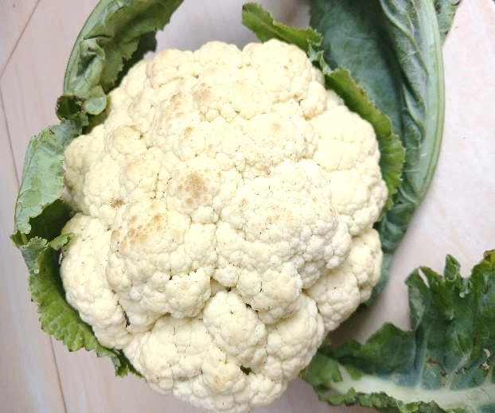

**Gambar 2.1 Kembang Kol (Dokumentasi Pribadi)**

**2.1.4 Manfaat Kembang Kol**

Kembang kol merupakan sayuran yang bermanfaat bagi kesehatan tubuh, efektif dalam mengobati radang sendi, diare, tuli, dan sakit kepala (Aeni, n.d.), mengurangi resiko stroke, resiko kanker, mencegah kerusakan pada ginjal, kandung kemih dan dapat membantu meningkatkan imunitas tubuh (Salma *et al*., 2021).

Kembang kol sebagai sumber vitamin C (asam askorbat), folat, vitamin B1 (tiamin), B2 (riboflavin), B3 (niasin), dan sejumlah kecil vitamin E (alfa-tokoferol). Kembang kol juga menyediakan mineral penting seperti kalsium, magnesium, fosfor, kalium dan mangan tanpa kolesterol berbahaya. Dan juga sumber protein, dan dengan jumlah lemak jenuh yang sangat rendah, daripada lemak lemak tak jenuh dan asam omega-3 lemak esensial yang bermanfaat serta kandungan serat dan gula alami kubis bunga lebih rendah(N. Sari, 2023).

**2.1.5 Kandungan Kimia**

Kembang kol mengandung senyawa metabolit sekunder diantaranya yaitu alkaloid, flavonoid, fenolik, tanin, kuinon, saponin, steroid, triterpenoid, monoterpene dan seskuiterpen (Soedradjat *et al*., 2022).

**2.2 Jenis-Jenis Tumbuhan Kembang Kol**

Menurut klasifikasi umurnya, varietas kubis bunga dibedakan menjadi 2 kelompok yaitu varietas berumur genjah (*early variety*) dan berumur panjang atau lambat (*late variety*). Dalam beberapa literatur ditemukan bahwa varietas kubis bunga yang berumur genjah antara lain *Snowball* yang terdiri dari beberapa galur, seperti *EarlySnowball*, *Snowball Drifist*, *SuperSnowballA*, *SnowballX*, dan *Lecerf Utrechen*. Varietas kubis bunga yang berumur lambat (panjang) umumnya menghasilkan massa bunga yang berukuran lebih besar dibandingkan dengan varietas kubis bunga berumur pendek (genjah). Beberapa contoh kubis bunga varietas berumur lambat ini adalah *Erfut*, *Snowdrift,White Montain*, *Snowball M* dan *Improved Holand Erfurt*(N. Sari, 2023).

Berikut beberapa varietas kubis bunga yang telah diketahui dapat tumbuh dan berproduksi di Indonesia:

1. *Farmers Early* No. 2 (506)

Ini merupakan varietas kubis bunga berumur pendek (genjah), dapat dipanen pada umur 55 hari setelah pindah tanam. Daya adaptasinya luas, baik di dataran rendah atau dataran tinggi. Umumnya massa kubis bunga berwarna putih, padat dan beratnya kurang lebih 1,3 kg/bunga dan varietas ini cukup tahan terhadap penyakit.

1. *Fengshan Extra Early* (501)

Varietas ini berumur sangat pendek, yaitu dapat dipanen pada umur 40 hari setelah pindah tanam. Tahan terhadap kondisi cuaca panas maupun penyakit berbahaya. Jenis ini tidak dianjurkan ditanam pada daerah yang cuacanya dingin bersuhu kurang dari 200 C.

c. *Snow Crown*

Merupakan varietas berumur pendek yang dapat dipanen pada umur 60 hari setelah pindah tanam. Tahan terhadap cuaca panas maupun dingin sehingga cocok ditanam di dataran menengah sampai dataran tinggi. Tahan terhadap penyakit busuk leher hitam, busuk hitam pada akar dan bercak daun. Massa bunga berwarna putih bersih.

d. *Tropikal Early*

Varietas ini berumur sangat pendek, yaitu dapat dipanen pada umur 56 hari setelah pindah tanam. Massa bunga berwarna kuning dengan diameter kurang lebih 13 cm. Dapat beradaptasi dengan baik dan dapat ditanam di daerah dataran rendah. Sifat persariannya bebas (*open polinity*), sehingga dapat dibijikan sendiri.

e. *Cirateun*

Varietas ini adalah benih asli dari Indonesia yang ditemukan di desa Cirateun. Massa bunga berwarna putih atau putih kekuning–kuningan. Sifat persariannya bebas (*open polinity),* sehingga dapat dibijikan sendiri. Cocok untuk ditanam di daerah dataran tinggi lebih dari 1000 m dari permukaan laut (N. Sari, 2023).

**2.3 Zat Gizi Yang Terkandung Dalam Kembang Kol**

Menurut Tabel Komposisi Pangan Indonesia (Indonesia, 2013). Nilai gizi yang terkandung dalam kembang kol dapat dilihat pada Tabel 2.1 sebagai berikut :

**Tabel 2.1** Nilai Gizi Kembang Kol (Indonesia, 2013)

|  |  |
| --- | --- |
| **Komposisi Zat Gizi Kembang Kol Per 100 g** | |
| Air | 92,4 |
| Energi | 29 kkal |
| Protein | 1,4 g |
| Lemak | 0,2 g |
| Karbohidrat | 5,3 g |
| Kalsium | 46 mg |
| Fosfor | 31 mg |
| Besi | 0,5 mg |
| Karoten total | 80 mg |
| Tiamin (vitamin B1) | 0,11 mg |
| Riboflavin (vitamin B2) | 0,04 mg |
| Niacin (vitamin B3) | 1 mg |
| Vitamin C | 50 mg |

Beberapa zat gizi yang terdapat dalam kembang kol yaitu :

1. Vitamin C

Vitamin C merupakankristal putih yang mudah larut dalam air. Dalam keadaan kering vitamin cukup stabil, tetapi dalam keadaan larut, vitamin C mudah rusak karena bersentuhan dengan udara. Vitamin C pada umumnya hanya terdapat di dalam pangan nabati, yaitu sayur dan buah terutama yang asam, terdapat pada sayuran daun-daunan dan jenis kol. Vitamin C memiliki banyak fungsi di dalam tubuh, sebagai koenzim atau kofaktor. Vitamin C (Asam askorbat) adalah bahan yang kuat kemampuan reduksinya dan bertindak sebagai antioksidan dalam reaksi-reaksi hidroksilasi. Vitamin C memiliki fungsi sebagai berikut :

1. Sintesis Kolagen.

2. Sintesis Karnitin, Noradrenalin, Serotonin.

3. Absorbsi dan metabolisme zat besi.

4. Absorbsi kalsium.

5. Mencegah infeksi.

6. Mencegah kanker dan penyakit jantung.

1. Vitamin B1 (Thiamin)

Thiamin merupakan kristal putih kekuningan yang larut dalam air. Dalam keadaan kering vitamin ini cukup stabil. Di dalam keadaan larut vitamin B1 hanya tahan panas bila berada dalam keadaan asam. Kekurangan vitamin ini dapat menimbulkan gejalaklinis yang menyangkut sistemsyaraf dan jantung,dalam keadaan berat dinamakan beri-beri, baik biri-biri basah maupun beri-beri kering. Biri biri basah ditandai dengan sesak napas dan edema setelah mengalami kelelahan yang berkepanjangan. Beri-beri kering ditandai dengan kelemahan otot luar biasa.

c. Vitamin B2 (Riboflavin)

Riboflavin banyak terdapat di dalam makanan hewani dan nabati yaitu susu, keju, hati, daging dan sayuran. Kekurangan vitamin B2 akan terlihat setelah beberapa bulan, seperti mata panas dan gatal, tidak tahan cahaya, kehilangan ketajaman mata, bibir, mulut serta lidah sakit dan panas. Gejala ini berkembang menjadi bibir meradang, *stomatitis angular* (sudut mulut pecah), *glossitis* (lidah licin dan berwarna keunguan) dan pembesaran kapiler darah disekeliling kornea mata. Disamping itu dapat pula menyebabkan bayi lahir sumbing dan gangguan pertumbuhan.

d. Vitamin B3 (Niacin)

Niacin merupakan kristal putih, lebih stabil dari thiamin dan riboflavin. Niacin tahan terhadap suhu tinggi, cahaya, asam, alkali, dan oksidasi. Gejala kekurangan niasin yaitu kelemahan otot, anoreksia, gangguan pencernaan dan kulit memerah. Kekurangan berat menyebabkan palegra (kulit yang terkena sinar matahari meradang dengan pola simetris pada kedua sisi tubuh, pecah-pecah dan menjadi luka) yang memiliki karakteristik dermatitis, demensia dan diare.

1. Energi

Energi merupakan kemampuan untuk melakukan kerja. Satuan energi adalah kilokalori (biasanya disebut kalori saja). Energi yang diperlukan untuk kerja otot diperoleh dari zat makanan yang dikonsumsi setiap hari. Pembentukan energi dalam tubuh dilakukan melalui proses respirasi, yang akan memasukkan oksigen untuk digunakan dalam proses oksidasi seluler. Ada 3 (tiga) macam zat gizi yang berfungsi sebagai sumber energi bagi tubuh yaitu karbohidrat (pati, gula), protein dan lemak.

1. Protein

Protein merupakan senyawa kimia yang mengandung asam amino, tersusun atas atom-atom C, H, O dan N. Protein berasal dari kata proteos yang berarti menduduki tempat pertama. Protein disebut juga zat putih telur karena protein pertama kali ditemukan pada putih telur (eiwit). Protein diperlukan untuk pembentukan dan perbaikan semua jaringan di dalam tubuh termasuk darah, enzim, hormon, kulit, rambut, dan kuku. Terdapat beberapa fungsi protein yaitu :

1. Pembentukan dan pemeliharaan jaringan.

2. Pembentukan ikatan-ikatan esensial tubuh.

3. Mengatur keseimbangan air.

4. Memelihara netralitas tubuh.

5. Pembentukan antibod.

6. Mengangkut zat-zat gizi.

7. Sumber energi.

g. Lemak

Molekul lemak terdiri dari unsur karbon (C), hidrogen (H), dan oksigen (O) seperti halnya karbohidrat. Fungsi utama lemak adalah memberikan tenaga kepada tubuh. Fungsi lainnya sebagai sumber tenaga, lemak juga merupakan bahan pelarut dari beberapa vitamin yaitu vitamin: A, D, E, dan K. Lemak dikelompokkan menjadi beberapa jenis meliputi:

1. *Simple fat* (lemak sederhana/lemak bebas)

Lebih dari 95% lemak tubuh adalah trigliserida yang terbagi menjadi 2 jenis, yaitu asam lemak jenuh dan asam lemak tak jenuh.

1. Lemak ganda

Lemak ganda memiliki komposisi lemak bebas ditambah dengan senyawa kimia lain. Jenis lemak ganda meliputi: phospholipid, glucolipid dan lipoprotein.

1. Derivat Lemak

Termasuk lemak jenis ini adalah kolesterol, terdapat pada produk binatang.

Dalam tubuh, lemak mempunyai berbagai manfaat yaitu :

1. Sebagai sumber energi (1 gram lemak menghasilkan 9 kalori).

2. Melarutkan vitamin sehingga bias diserap oleh usus.

3. Memperlama rasa kenyang dan kelezatan.

4. Sebagai pelumas dan membantu pengeluaran sisa pencernaan.

5. Memelihara suhu tubuh.

6. Pelindung organ tubuh.

7. Menghemat protein.

h. Karbohidrat

Karbohidrat adalah senyawa sumber energi utama bagi tubuh. Sayur umbi-umbian seperti wortil, bit serta sayur kacang-kacangan relative lebih banyak mengandung karbohidrat daripada sayur daun-daunan. Kira-kira 80% kalori yang didapat tubuh berasal dari karbohidrat. Karbohidrat merupakan satu atau beberapa senyawa kimia termasuk gula, pati dan serat yang mengandung atom C, H dan O. Fungsi dari karbohidrat antara lain adalah sebagai berikut:

1. Sebagai sumber energi, satu gram karbohidrat menghasilkan 4 kalori.

2.Pemberi rasa manis pada makanan, khususnya pada monosakarida pada disakarida.

3. Penghemat protein, jika karbohidrat makanan tidak tercukupi maka protein akan digunakan untuk memenuhi kebutuhan energi dengan mengalahkan fungsi utamanya sebagai zat pembangun.

4. Pengatur metabolisme lemak, dimana karbohidrat akan mencegah terjadinya oksidasi lemak yang tidak sempurna

5. Membantu pengeluaran feses dengan cara mengatur peristaltik usus dan memberi bentuk pada feses.

1. Kalsium

Kalsium adalah mineral yang paling banyak terdapat di dalam tubuh, Kalsium mempunyai berbagai fungsi dalam tubuh, seperti pembentukan tulang dan gigi. Kalsium dan mineral lain memberi kekuatan dan bentuk pada tulang dan gigi. Sumber kalsium utama adalah susu dan hasil susu, seperti keju. Kekurangan kalsium pada masa pertumbuhan dapat menyebabkan gangguan pertumbuhan. Fungsi lain kalsium yaitu mengatur pembekuan darah, katalisator reaksi-reaksi biologik, kontraksi otot dan meningkatkan fungsi transport membran sel.

1. Fosfor

Fosfor adalah mineral kedua terbanyak di dalam tubuh, yaitu 1% dari berat badan. Kurang lebih 85% fosfor di dalam tubuh terdapat sebagai garam kalsium fosfat, yaitu bagian dari Kristal hidroksiapatit memberi kekuatan dan kekakuan pada tulang. Fosfor selebihnya terdapat pada semua sel tubuh. Separuhnya di dalam otot dan di dalam cairan ekstraseluler. Fosfor dapat diabsorbsi secara efisien sebagai fosfor bebas di dalam usus setelah di dihidrolisis dan dilepas dari makanan.

Fosfor terdapat di dalam semua makanan, terutama makanan kaya protein, seperti daging, ayam, ikan, telur, susu dan hasil olahannya, kacang-kacangan dan hasil olahannya serta serelia. Kekurangan fosfor juga bisa terjadi pada penderita yang kehilangan banyak cairan melalui urin dan kekurangannya menyebabkan kerusakan tulang.

1. Besi

Besi adalah mineral mikro yang paling banyak terdapat di dalam tubuh manusia dan hewan, yaitu sebanyak 3-5 gram di dalam tubuh manusia. Besi mempunyai beberapa fungsi esensial di dalam tubuh yaitu sebagai alat angkut oksigen dari paru-paru ke jaringan tubuh, sebagai alat angkut elektron di dalam sel dan sebagai bagian terpadu berbagai reaksi enzim di dalam jaringan tubuh. Pada umumnya besi di dalam daging, ayam dan ikan mempunyai ketersediaan biologic sedang dan besi di dalam sebagian besar sayuran, terutama yang mengandung asam oksalat tinggi, seperti bayam. Fungsi besi sebagai berikut :

1. Metabolisme energi

2. Kemampuan belajar, hubungan defisiensi besi dengan fungsi otak

3. Sistem kekebalan, besi memegang peranan dalam system kekebalan tubuh.

4. Pelarut obat-obatan.

Kekurangan besi menyebabkan pucat, rasa lemah, letih, pusing, kurang nafsu makan, menurunnya kebugaran tubuh, menurunnya kemampuan kerja, menurunnya kekebalan tubuh dan gangguan penyembuhan luka.

1. Natrium

Natrium dalam kerangka tubuh, cairan saluran cerna, sama seperti cairan empedu dan pankreas, mengandung banyak natrium. Sumber utama natrium adalah garam dapur atau NaCl. Garam dapur di dalam makanan sehari-hari berperan sebagai bahan pengawet. Natrium menjaga keseimbangan cairan dalam kompartemen tersebut. Natrium yang mengatur sebagian besar tekanan osmosis yang menjaga cairan tidak keluar dari darah dan masuk ke dalam sel-sel.

Kekurangan natrium dapat menyebabkan kejang, apatis dan kehilangan nafsu makan. Kekurangan natrium dapat terjadi sesudah muntah, diare, keringat berlebihan dan bila menjalankan diet yang sangat terbatas dalam natrium. Bila kadar natrium darah turun, perlu diberikan natrium dan air untuk mengembalikan keseimbangan. Kelebihan mengkonsumsi natrium dapat menimbulkan keracunan yang dalam keadaan akut menyebabkan edema dan hipertensi.

m. Karoten

Sumber karoten yaitu sayuran berwarna hijau tua dan buah-buahan yang berwarna kuning-jingga, seperti daun singkong, daun kacang, kangkung, bayam, kacang panjang, buncis, wortel, tomat, jagung kuning, papaya, mangga, nangka masak dan jeruk(Rahayu *et al*., n.d.)

**2.4 Simplisia dan Tahapan Pembuatannya**

Simplisia merupakan bahan alamiah yang dipergunakan sebagai obat yang belum mengalami pengolahan apapun juga dan kecuali dinyatakan lain, berupa bahan yang telah dikeringkan (Indonesia, 1989).

Simplisia dibagi menjadi 3, yaitu :

1. Simplisia nabati adalah simplisia yang berupa tanaman utuh, bagian tanaman atau eksudat tanaman. Eksudat tanaman ialah isi sel secara spontan keluar dari tanaman atau isi sel yang dengan cara tertentu dikeluarkan dari selnya(Indonesia, 1989).
2. Simplisia hewani adalah simplisia yang berupa hewan utuh, bagian hewan atau zat-zat berguna yang dihasilkan oleh hewan dan belum berupa zat kimia murni(Indonesia, 1989).
3. Simplisia pelican (mineral) adalah simplisia yang berupa bahan pelican yang belum diolah atau telah diolah dengan cara sederhana dan belum berupa zat kimia murni(Indonesia, 1989).

Pada umumnya pembuatan simplisia melalui tahapan, antara lain :

* 1. Pengumpulan bahan baku

Waktu panen sangat erat hubungannya dengan pembentukan senyawa aktif didalam bagian tanaman yang akan dipanen. Waktu panen yang tepat pada saat bagian tanaman tersebut mengandung senyawa aktif dalam jumlah yang besar (Sirait *et al*., 2008).

* 1. Sortasi Basah

Dilakukan untuk memisahkan kotoran-kotoran atau bahan-bahan asing lainnya dari bahan simplisia. Misalnya bahan-bahan asing seperti tanah, kerikil, rumput, batang (Sirait *et al*., 2008).

* 1. Pencucian

Pencucian dilakukan untuk menghilangkan tanah dan pengotoran lainnya yang melekat pada bahan simplisia. Pencucian dilakukan dengan air bersih, misalnya air dari mata air, air sumur, atau air PAM (Sirait *et al*., 2008).

* 1. Perajangan

Sebagian bahan simplisia perlu mengalami proses perajangan. Perajangan bahan simplisia dilakukan untuk mempermudah proses pengeringan, pengepakan dan penggilingan (Sirait *et al*., 2008).

* 1. Pengeringan

Pengeringan ini dilakukan untuk mendapatkan simplisia yang tidak mudah rusak, sehingga dapat disimpan dalam waktu yang lebih lama (Sirait *et al*., 2008).

* 1. Sortasi kering

Sortasi kering ini dilakukan bertujuan untuk memisahkan benda-benda asing atau pengotor lainnya yang masih ada dan tertinggal pada simplisia kering (Sirait *et al*., 2008).

* 1. Pengepakan dan penyimpanan

Kerusakan pada simplisia bisa saja terjadi selama penyimpanan sehingga dapat mengakibatkan kemunduran mutu dan tidak lagi memenuhi syarat. Penyebab kerusakan yang utama adalah air dan kelembaban. Oleh karena itu, agar dapat disimpan dalam waktu lama simplisia harus dikeringkan sampai kering. Wadah penyimpanan harus bersifat tidak beracun dan tidak bereaksi dengan isinya sehingga tidak terjadi penyimpangan warna, bau, rasa dan lainnya pada simplisia (Sirait *et al*., 2008).

**2.5 Uraian Tablet**

**2.5.1 Defenisi Tablet**

Tablet merupakan sediaan padat yang mengandung bahan obat dengan atau tanpa pengisi. Berdasarkan metode pembuatan, dapat digolongkan sebagai tablet cetak dan tablet kempa (Depkes RI, 2020).

Bentuk sediaan tablet merupakan bentuk sediaan yang paling banyak digunakan. Sebagian besar tablet dibuat dengan cara pengempaan, dengan memberikan tekanan tinggi pada serbuk atau granul menggunakan cetakan baja. Tablet dapat dibuat dengan berbagai ukuran, bentuk dan penandaan permukaan tergantung pada desain cetakan. Tablet cetak dibuat dengan cara menekan massa serbuk lembab dengan rendah kedalam lubang cetakan. Kepadatan tablet tidak tergantung pada kekuatan tekanan yang diberikan, melainkan tergantung pada ikatan kristal yang terbentuk selama pengeringan selanjutnya (Depkes RI, 2020).

**2.5.2 Jenis-Jenis Tablet**

Tablet oral :

1. Tablet bukal dan sublingual yaitu tablet yang dirancang untuk ditahan didalam mulut. Tablet dengan cara meletakkan diantara pipi dan gusi disebut tablet bukal. Sedangkan tablet yang diletakkan dibawah lidah disebut dengan sublingual. Sehingga zat aktif diserap secara langsung melalui mukosa mulut (Depkes RI, 2020).
2. Tablet effervescen adalah tablet yang sebelum pemberian dilarutkan terlebih dahulu dalam air, jika dilarutkan dalam air akan menghasilkan karbon dioksida. Tablet ini dibuat dengan cara dikempa. Selain zat aktif, juga mengandung campuran asam berupa asam sitrat, asam tartrat dan natrium bikarbonat (Depkes RI, 2020).
3. Tablet kunyah ditujukan untuk dikunyah, memberikan residu yang enak didalam mulut, tidak meninggalkan rasa pahit didalam mulut dan mudah ditelan (Depkes RI, 2020).
4. Tablet lepas lambat dibuat dengan sedemikian rupa sehingga zat aktif akan tersedia selama jangka waktu tertentu setelah obat diberikan. Istilahnya efek diperpanjang (Depkes RI, 2020).
5. Tablet hisap umumnya dengan bahan dasar manis dan beraroma, yang mengandung satu atau lebih bahan obat (Depkes RI, 2020).
6. Tablet pembagi adalah tablet untuk membuat resep, lebih tepat disebut tablet campuran, karena hanya digunakan untuk pencampuran. Obat ini tidak pernah diberikan kepada pasien sebagai tablet tersendiri(Murtini, G dan Yetri, 2018).
7. Tablet kempa adalah tablet tak bersalut dibuat dengan siklus pengempaan tunggal dan biasanya terdiri atas zat aktif tunggal atau lebih dengan penambahan zat pembawa (Murtini, G dan Yetri, 2018).
8. Tablet multikempa adalah tablet yang dibuatdengan lebih dari satu siklus kempa tunggal(Murtini, G dan Yetri, 2018).
9. Tablet salut kempa adalah tablet kempa yang di buat dengan mengempa granulasi tablet tambahan di sekeliling tablet inti, di sebut juga tablet salut kering(Murtini, G dan Yetri, 2018).
10. Tablet kerja cepat merupakan tablet berlapis dimana satu lapisan segera melepaskan zat aktifnya atau salut yang segera disintegrasi ke lambung, sementara lapisan yang lain di formulasikan larut dalam usus(Murtini, G dan Yetri, 2018)
11. Tablet salut film adalah tablet konvensional dapat disalut dengan lapisan film yang terbentuk dari polimer atau campuran polimer agar mudah ditelan, terlindung dari pengaruh cahaya atau kelembaban, terlindung dari pengaruh asam lambung, dan mengontrol laju pelepasan obat(Parfati & Rani, 2018).
12. Tablet salut enterik adalah tablet yang disalut dengan polimer yang tidak larut dalam kondisi asam (di dalam lambung), namun lapisan penyalut tersebut akan terlarut dalam kondisi cairan yang bersifat alkali pada usus halus (pH > 4) (Parfati & Rani, 2018).
13. Tablet salut gula adalah tablet konvensional disalut dengan lapisan gula konsentrat untuk meningkatkan penampilan tablet dan menutupi rasa yang pahit dari obat(Parfati & Rani, 2018).

Tablet Non Oral :

* 1. Tablet triturate adalah tablet cetak atau kempa dengan bentuk kecil,umumnya silindris. Jenis tablet ini sudah jarang digunakan (Depkes RI, 2020).
  2. Tablet hipodermik merupakan tablet cetak dengan bahan yang mudah melarut atau melarut sempurna dalam air (Depkes RI, 2020).
  3. Tablet dispensing adalah tablet kempa yang biasa digunakan untuk meracik bentuk sediaan solid dan cairan(Murtini, G dan Yetri, 2018)
  4. Tablet implantasi adalah tablet yang di desain dan dibuat secara aseptik untuk implantasi subkutan pada hewan atau manusia(Murtini, G dan Yetri, 2018)
  5. Tablet vaginal adalah tablet sisipan yang didesain untuk terdisolusi dan pelepasan zat aktif dalam rongga vaginal. Pemberiannya melalui vagina(Murtini, G dan Yetri, 2018)
  6. Tablet rektal adalah tablet yang didesain untuk dimasukkan melalui rektal/dubur. Biasanya pengobatan ini memiliki 2 tujuan : absorbsi sistemik, dan untuk meringankan atau mengobati gejala penyakit lokal (Murtini, G dan Yetri, 2018).

**2.5.3 Kelebihan dan Kekurangan Tablet**

Berbagai keuntungan terhadap pemberian obat dalam bentuk sediaan tablet, antara lain:

a. Praktis dan efisien, artinya waktu peresepan dan pelayanan di apotek dapat lebih cepat, lebih mudah dibawa, dan disimpan.

b. Mudah digunakan dan tidak memerlukan keahlian khusus.

c. Dosis mudah diatur karena merupakan sistem satuan dosis (unit dose system)

d. Efek yang ingin dihasilkan dapat diatur, yaitu dapat lepas lambat, extended release, enteric tablet, orros, dan sebagainya.

e. Bentuk sediaan tablet lebih cocok dan ekonomis untuk produksi skala besar.

f. Dapat menutupi rasa dan bau yang tidak enak yaitu dengan penambahan salut selaput/salut gula.

g. Bentuk sediaan tablet memiliki sifat stabilitas gabungan kimia, mekanik, dan mikrobiologi yang cenderung lebih baik dibanding bentuk sediaan lain

Adapun kekurangan tablet adalah sebagai berikut :

a. Dapat mengakibatkan kesulitan dalam terapi individual, karena obat yang berbentuk tablet biasanya pahit dan terlalu besar. Akibat terlalu besar biasanya sulit ditelan dan juga dapat berakibat rasa sakit di tenggorokan, dan lai-lain.

b. Waktu hancur lebih lama dibanding bentuk sediaan lain, seperti yang berbentuk larutan, injeksi, dan sebagainya.

c. Tidak dapat digunakan terhadap pasien yang dalam kondisi tidak sadar atau pingsan.

d. Sasaran kadar obat dalam plasma lebih sulit tercapai(Murtini, G dan Yetri, 2018).

**2.5.4 Sifat Sediaan Tablet**

Tujuan dari suatu formulasi tablet adalah merancang untuk menghantar bahan aktif secara oral terlindung kedalan organ targetnya. Sifat sediaan tablet yang dapat diterima yaitu **:**

a. Cukup kuat dan tahan terhadap goncangan dan goresan selama pembuatan, pengemasan, pengiriman, dan penggunaan.

b. Keseragaman bahan aktif dalam bobot dan dalam kandungan tiap tablet.

c. Bahan aktif yang dikandung memenuhi ketersediaan hayati

d. Penampilannya menarik dan harus memiliki bentuk, warna, dan penandaan lain yang di butuhkan.

e. Mempertahankan semua atribut fungsinya, termasuk stabilitas fisik, kimia dan daya kerja sediaan tablet(Murtini, G dan Yetri, 2018).

**2.6 *Orally Disintegrating Tablet* (ODT)**

**2.6.1 Defenisi *Orally Disintegrating Tablet* (ODT)**

*Orally Disintegrating Tablet* (ODT) dikenal dengan beberapa istilah seperti *orodispersibel tablet*, *mouth dissolving tablet*, *rapid dissolving tablet*, *fast disintegrating tablet*, dan *fast dissolving tablet*. *The Center for Drug Evaluation and Research* (CDER) mendefenisikan tablet orodispersibel sebagai bentuk sediaan padat yang mengandung bahan obat yang mudah hancur dengan cepat, biasanya dalam hitungan detik ketika diletakkan di atas lidah. *United states of food and drug administration* (US FDA) medefenisikan *orally disintegrating tablet* (ODT) sebagai sediaan padat yang mengandung obat atau bahan aktif, terdisintegrasi secara cepat umumnya dalam beberapa detik saat diletakkan di atas lidah. Waktu disintegrasi ODT bervariasi mulai beberapa detik hingga kurang lebih satu menit (Parfati & Rani, 2018).

Tablet orodispersibel dapat menjadi alternatif pemberian bentuk sediaan padat bagi pasien pediatrik, geriatrik, pasien yang berada dalam kondisi tidak sadar, dan pasien yang mengalami kesulitan menelan sediaan tablet atau kapsul. Selain itu, pasien dengan kondisi muntah, sedang bepergian, atau pasien yang memiliki keterbatasan terhadap akses air minum juga merupakan kelompok target pemberian sediaan tersebut. Manfaat terbesar pemberiaan tablet orodispersibel adalah meningkatkan kenyamanan dan kepatuhan pasien dalam menggunakan obat. Tablet orodispersibel juga bermanfaat untuk mempercepat onset aksi obat, meningkatkan bioavailabilitas obat, meningkatkan kemudahan penggunaan tablet, dan menghasilkan rasa nyaman di rongga mulut(Parfati & Rani, 2018).

**2.6.2 Proses Absorpsi Bahan Obat dari Tablet Orodispersibel**

Produk obat dalam bentuk tablet yang dirancang untuk cepat hancur dan obat lepas dari sediaan pada rongga mulut, selain pada saluran cerna. Obat dalam saluran cerna kemungkinan ada dalam langsung dua bentuk yaitu dalam bentuk terlarut dan partikel, hal ini sangat menguntungkan dalam proses absorpsi di lambung karena:

1. Obat sudah dalam bentuk larut dan siap diabsorpsi

2. Obat sudah dalam bentuk partikel lepas siap melarut

3. Bentuk sediaan sudah hancur dan obat siap lepas dari sediaan

4. Koefisien difusi obat lebih kecil pada proses melarut

5. Tebal stagnan layer lebih kecil

6. Pelarutan obat lebih cepat diakibatkan dari waktu hancur dan pelarutan intrinsik dipercepat

7. Tidak terjadi iritasi lokal yang dikarenakan produk obat tersangkut antara esofagus dan spinkter(Parfati & Rani, 2018).

**2.6.2.1 Absorpsi pada rongga mulut**

Bentuk sediaan dirancang diabsorpsi pada daerah rongga mulut, absorpsi bisa terjadi pada daerah bukal dan daerah sublingual(Parfati & Rani, 2018)

Proses absorpsi obat pada rongga mulut dipengaruhi oleh beberapa faktor sebagai berikut:

1. Membran tempat absorpsi

Membran tempat absorpsi berkaitan dengan derajat keratinisasi, luas permukaan tempat absorpsi, lapisan mukus saliva, lemak interseluler dari epitel, tebal dari membran tempat absorpsi, aliran darah tempat absorpsi, serta enzim yang mungkin bereaksi dengan obat.

2. Saliva

Mukosa rongga mulut dilapisi olah lapisan film tipis dengan tebal lapisan 0,07 mm – 0,1 mm. Komposisi saliva dan ketebalan film serta pergerakannya dapat mempengaruhi laju absorpsi obat.

3. Volume saliva

Volume saliva yang diproduksi dalam 24 jam sebesar 1.500 ml rata rata dalam 1 menit kurang lebih 1 ml. Waktu tinggal saliva dalam 10 menit adalah 10 ml, hal ini penting untuk sediaan tablet orodispersibel dalam hal kebutuhan untuk hacur, larut, dan diabsorpsi.

1. Kelenjar saliva

Kelenjar saliva bertempat pada epitel bagian dalam dari mukosa. Kelenjar secara konstan mensekresi saliva pada permukaan mukus rongga mulut. Kondisi seperti ini digunakan untuk menahan secara mukoadesif bentuk sediaan, serta digunakan media penetrasi obat.

1. Pergerakan jaringan bukal

Daerah bukal memperlihatkan hanya sedikit pergerakan. Hal ini menguntungkan pada sediaan mukoadesif, sediaan bisa tinggal lama pada daerah tersebut dan dapat mengakibatkan proses penetrasi dan absorpsi lebih meningkat(Parfati & Rani, 2018).

**2.6.3** **Karakteristik Sediaan ODT yang Ideal**

Karakteristik sediaan ODT yang ideal sebagai berikut :

1. Menghasilkan disintegrasi tablet yang cepat.

Tablet orodispersibel diharapkan dapat terdisintegrasi dalam rongga mulut tanpa bantuan air atau hanya menggunakan volume air yang terbatas (sekitar 1-2 ml). Volume air yang terbatas tersebut dihasilkan oleh saliva pasien(Parfati & Rani, 2018).

1. Dapat menutupi rasa obat dan memberikan tekstur yang baik.

Tablet orodispersibel akan terdisintegrasi atau melarut dalam rongga mulut, sehingga obat yang terlarut akan kontak dengan papilla pada lidah. Setelah tablet ditelan, tablet juga diharapkan tidak meninggalkan atau meninggalkan sedikit residu saja pada rongga mulut (Parfati & Rani, 2018)

1. Mampu mengakomodasi karakteristik obat.

Metode pembuatan tablet orodispersibel yang ideal harus mampu mengakomodasi karakteristik fisika dan kimia obat. Hal ini disebabkan karakteristik fisika dan kimia obat akan mempengaruhi karakteristik tablet orodispersibel. Kelarutan, morfologi kristal, ukuran partikel, higroskopisitas, kompresibilitas, dan bobot jenis nyata obat akan mempengaruhi kekerasan dan waktu disintegrasi tablet(Parfati & Rani, 2018).

1. Tidak rapuh dan memiliki kekerasan mekanik yang memadai.

Tablet orodispersibel didesain untuk dapat segera terdisintegrasi atau terdisolusi, sehingga porositas tablet umumnya dimaksimalkan untuk memfasilitasi air masuk ke dalam struktur tablet. Eksipien yang digunakan harus memiliki karakteristik mudah terbasahi dan struktur tablet yang dihasilkan memiliki jaringan yang porus. Kekerasan tablet merupakan faktor yang dipengaruhi oleh tekanan kompresi dan berkaitan dengan porositas tablet(Parfati & Rani, 2018)

1. Memiliki sensitivitas yang rendah terhadap kelembaban

Tablet orodispersibel yang ideal harus memiliki sensitivitas yang rendah terhadap kelembaban. Hal ini merupakan tantangan bagi formulator, disebabkan sebagian besar bahan tambahan yang digunakan merupakan bahan yang mudah larut dan menyerap kelembaban, atau merupakan bahan yang dapat melepaskan air pada kondisi kelembaban yang tinggi(Parfati & Rani, 2018).

**2.6.4 Kelebihan dan Kekurangan Sediaan ODT**

Sediaan ODT mempunyai banyak kelebihan diantaranya yaitu stabilitas yang baik, ketepatan dosis, kemudahan produksi, ukuran pengemasan yang kecil dan praktis mudah dibawa saat berpergian, kemudahan penggunaan obat, tidak ada resiko sesak nafas (tersendak) akibat obstruksi fisik bentuk solida ditenggorokan, kecepatan absorpsi dan onset obat yang cepat, serta ketersediaan hayati yang tinggi (Kundu dan Sahoo, 2008).

Adapun keterbatasan sediaan ini yaitu tablet yang dihasilkan tidak memiliki kekuatan mekanik yang cukup, oleh karena itu sangat dibutuhkan penanganan yang hati-hati. Jika tidak diformulasikan dengan baik maka tablet dapat meninggalkan rasa yang tidak enak dimulut (Kundu dan Sahoo, 2008).

**2.7 Monografi Bahan**

Bahan-bahan yang digunakan dalam formulasi sediaan ODT antara lain :

**2.7.1 Magnesium Stearate**

Magnesium stearate merupakan senyawa magnesium dengan campuran asam-asam organic padat yang di dapat dari lemak. Berbentuk serbuk halus, berwarna putih, mudah melekat di kulit, tidak larut air, dalam etanol dan dalam eter (Depkes RI, 2020).

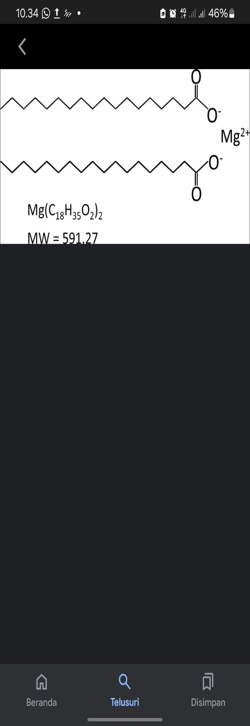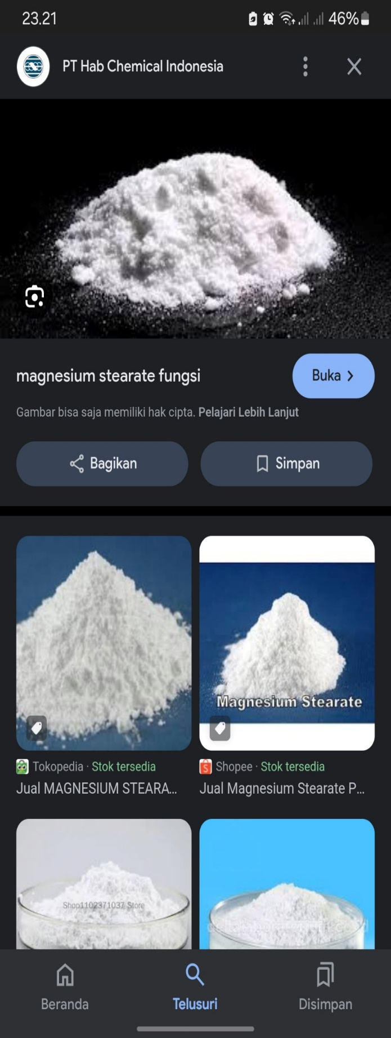

**Gambar 2.2** Struktur Kimia dan Bentuk Magnesium Stearate (Depkes RI, 2020)

**2.7.2 Talkum**

Talkum merupakan magnesium silikat hidrat alam, kadang mengandung sedikit aluminium silikat, talcum berbentuk serbuk hablur, sangat halus, berwarna putih atau putih kelabu, berkilat, mudah melekat padat kulit dan bebas dari butiran (Depkes RI, 2020).

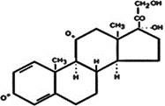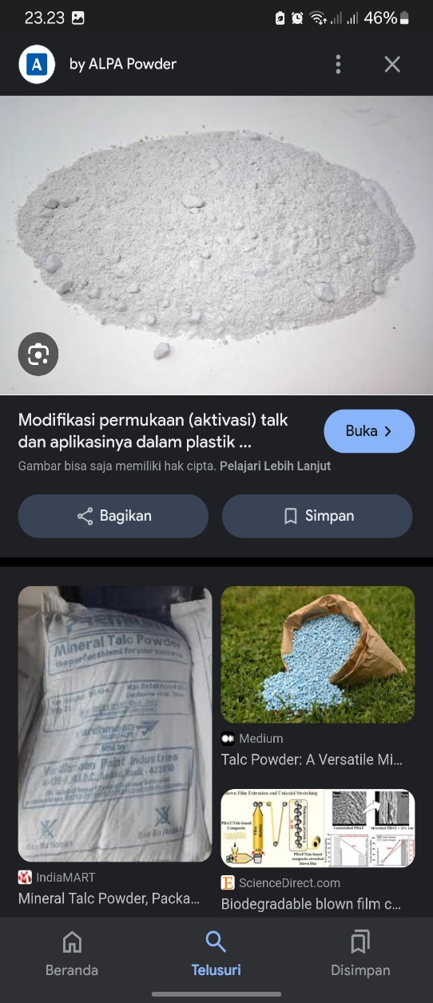

**Gambar 2.3** Struktur Kimia dan Bentuk Talkum (Bolton,1990)

**2.7.3 PVP (Polivinilpirolidon)**

PVP merupakan pengikat polimer sintetik, sangat mudah larut dalam air dan alcohol. Jika menggunakan pelarut alcohol maka campuran cepat kering sehingga lebih mudah proses selanjutnya (Murtini, G dan Yetri, 2018).

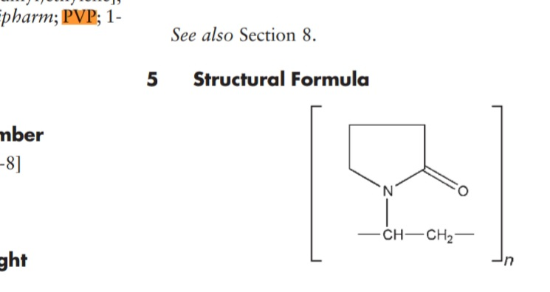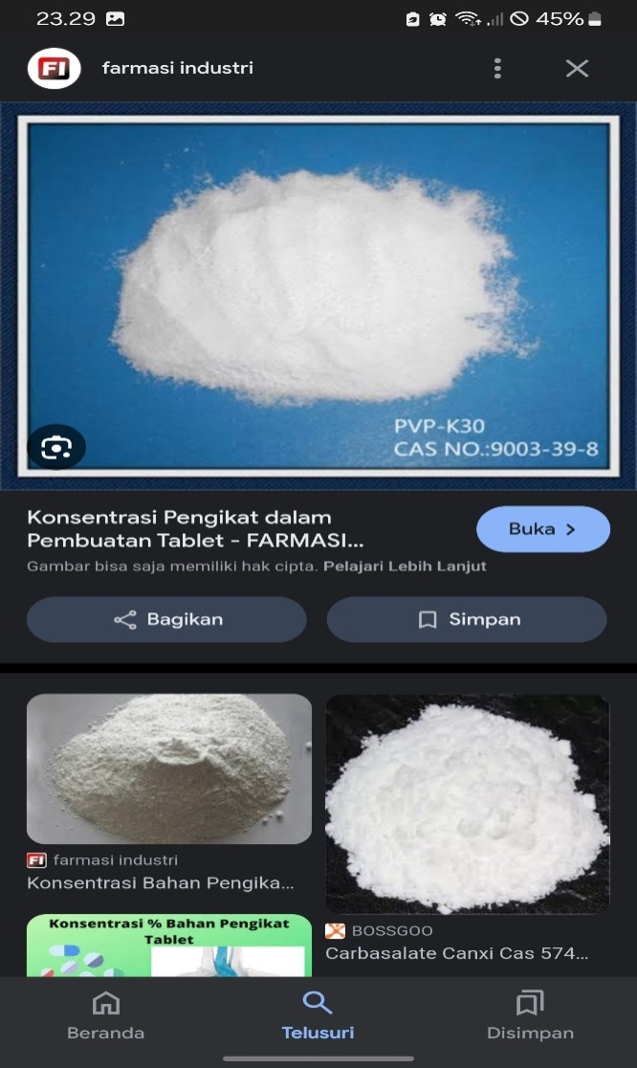

**Gambar 2.4** Struktur Kimia dan Bentuk PVP (Rowe *et al*., 2009).

**2.7.4 Manitol**

Manitol merupakan senyawa berbentuk serbuk hablur putih atau granul mengalir bebas, tidak berbau dan memiliki rasa manis (Depkes RI, 2020).

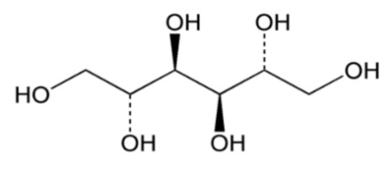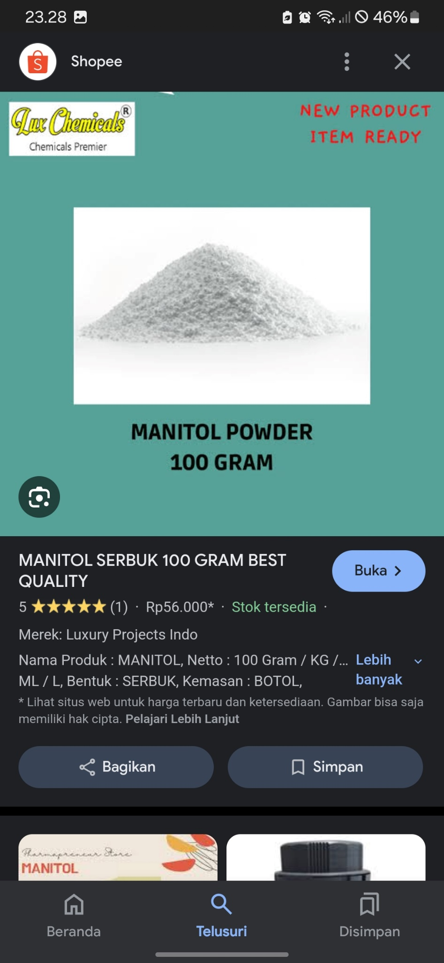

**Gambar 2.5** Struktur Kimia dan Bentuk Manitol (Depkes RI, 2020)

**2.7.5 Aerosil**

Pemerian submikroskopis, bercahaya, terpisah, warna putih kebiruan, tidak berbau dan tidak berasa. Tidak larut dalam air murni, larut dalam alkali hidroksid panas, tidak larut dalam asam kecuali hidrofluoris, tidak larut dalam pelarut organic (Murtini, G dan Yetri, 2018).

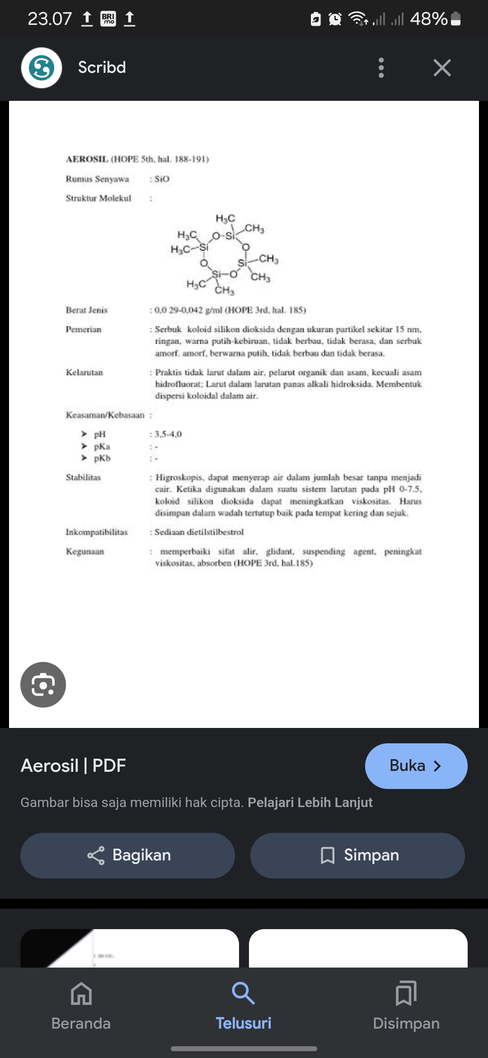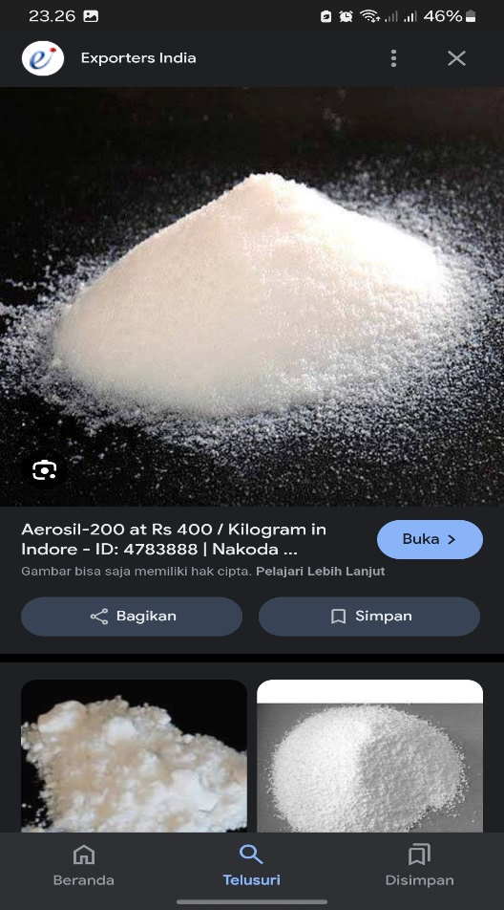

**Gambar 2.6** Struktur Kimia dan Bentuk Aerosil (Murtini, G dan Yetri, 2018)

**2.7.6 Avicel PH 102**

Massa granul, murni, tidak berbau, tidak berasa, tidak larut dalam air, asam dilute dan banyak pelarut organic, akan tetapi mempunyai fungsi daya pengikat, *disintegrant*, lubrikan dan glidan yang baik (Murtini, G dan Yetri, 2018).

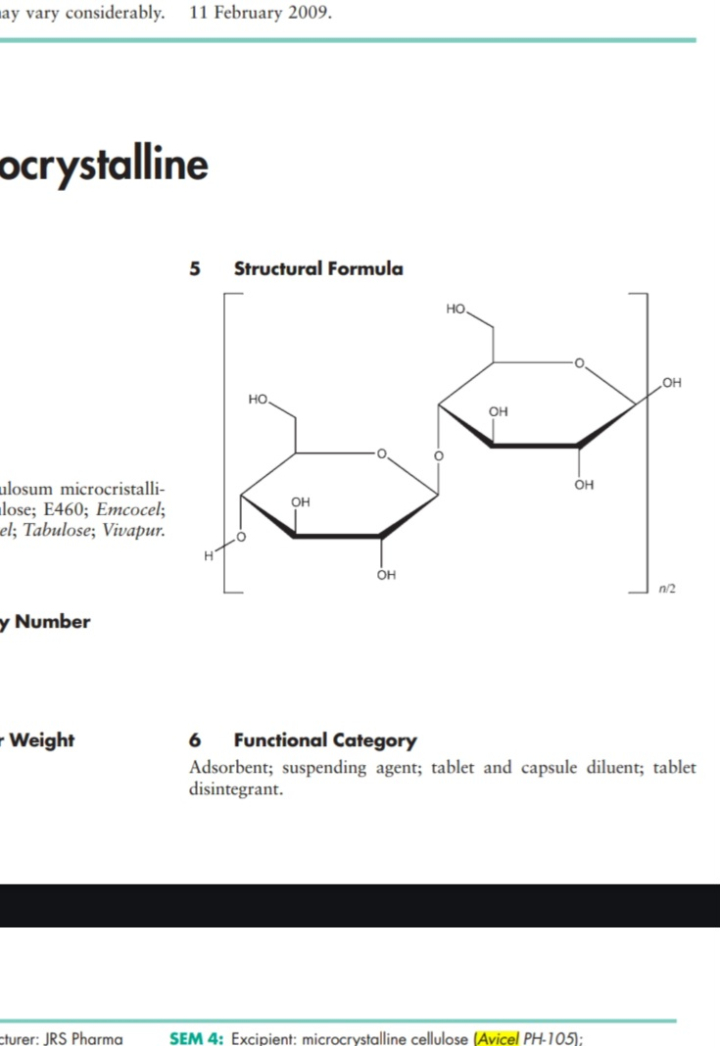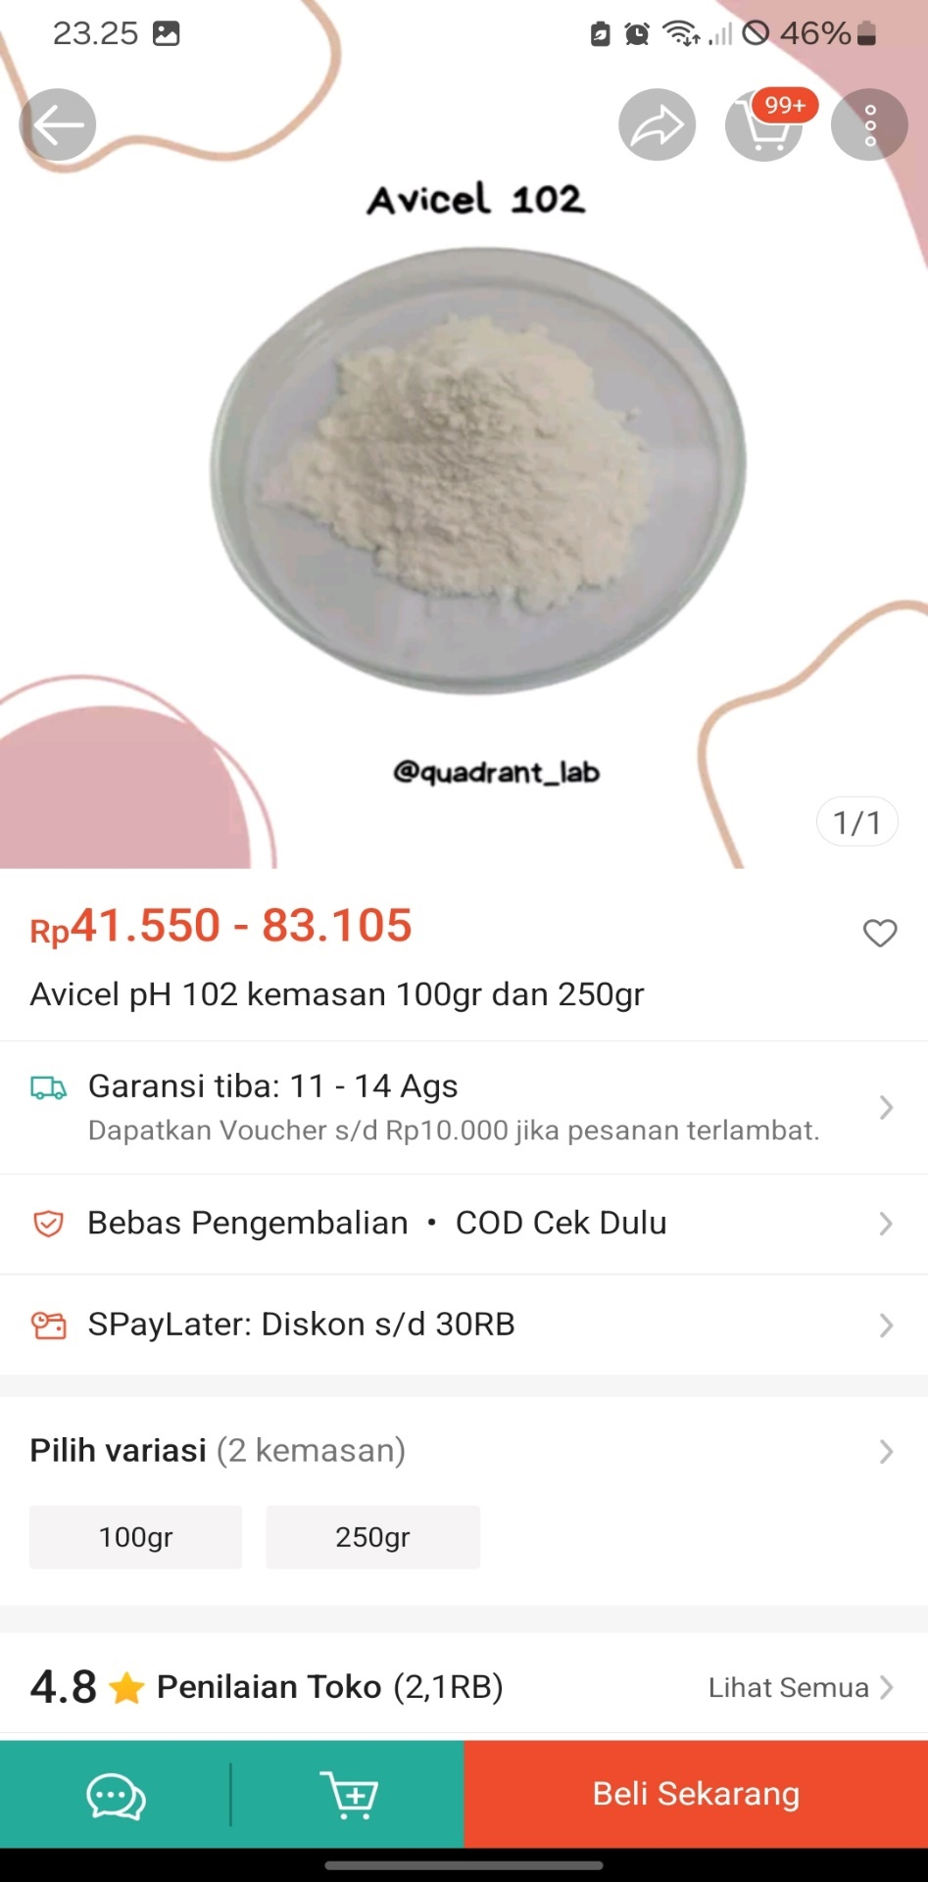

**Gambar 2.7** Struktur Kimia dan Bentuk Avicel PH 102 (Rowe *et al*., 2009)

**2.7.7 Sodium Starch Glycolate (SSG)**

SSG sebagai bahan penghancur pada formula tablet yang berasal dari modifikasi amylum. Keuntungan penggunaan SSG adalah harganya murah dan merupakan bahan penghancur yang baik dibandingkan dengan yang lain misalnya agar atau amylum(Pradiningsih, 2019)**.**

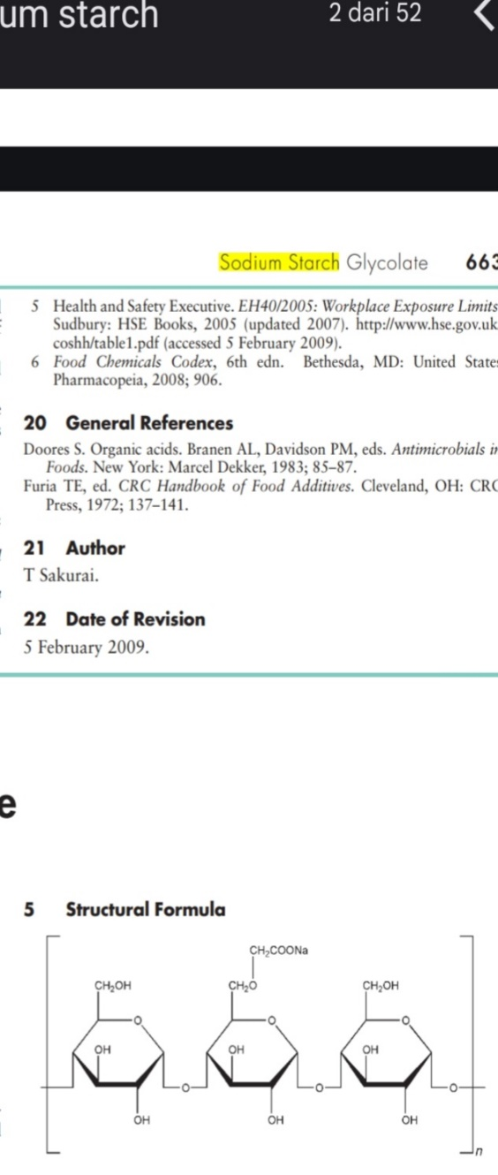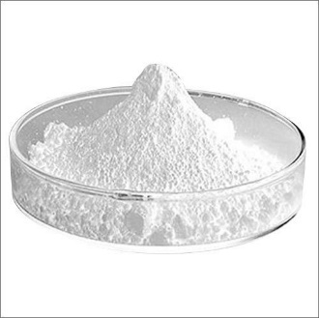

**Gambar 2.8** Struktur Kimia dan Bentuk SSG (Rowe *et al*., 2009)

**2.8 Pertimbangan Karakteristik Bahan Aktif untuk Tablet Orodispersibel**

Terdapat beberapa kriteria yang harus diperhatikan sebelum membuat formulasi suatu obat menjadi tablet orodispersibel. Kriteria ideal terkait kandidat obat yang dapat diformulasi menjadi tablet orodispersibel adalah sebagai berikut:

1. Stabil dalam air dan saliva.

2. Dosis obat kecil.

3. Memiliki kelarutan yang baik dalam air dan saliva.

4. Rasanya tidak pahit atau telah dilakukan taste masking sehingga rasa obat tidak pahit.

5. Memiliki berat molekul yang kecil sampai sedang.

6. Sebagian obat tidak terionkan pada pH rongga mulut.

7. Dapat berdifusi dan berpartisi ke dalam epitelium saluran cerna bagian atas (logp > 1, atau umumnya lebih disukai logp > 2).

8. Dapat berpermeasi pada jaringan oral mukosa.

9. Mangalami metabolisme lintas pertama secara ekstensif(Murtini, G dan Yetri, 2018).

**2.9 Karakterisasi Bahan Tambahan Formulasi Sediaan ODT**

**2.9.1 *Disintegran***

Bahan tambahan yang mempunyai peranan penting dalam formula sediaan ODT adalah *disintegran*. *Disintegran* bekerja untuk menjamin tablet dengan segera terdisintegrasi dalam rongga mulut saat kontak dengan saliva. Contoh *disintegran* yaitu amilum, MCC dan natrium starch glycolate (Syukri, 2018). Penggunaan *superdisintegran* pada tablet konvensional adalah sekitar 2-5%. Sedangkan pada sediaan ODT umumnya 10-20% bergantung pada jumlah obat yang diinkorporasikan (Parfati & Rani, 2018).

*Superdisintegran* merupakan bahan yang bersifat higroskopis, bekerja dengan cara membantu saliva masuk ke dalam struktur internal tablet. Berkaitan dengan sifat *superdisintegran* yang higroskopis, maka formulator harus mengkaji fungsionalitas dan stabilitas tablet orodispersibel yang menggunakan *superdisintegran*.*Superdisintegran* dibagi menjadi 2, yaitu *superdisintegran* sintetik dan alami. Contoh superdisintegran sintetik yaitu croscarmellose sodium, sodium starch glycolate, dan crospovidone(Parfati & Rani, 2018). Sedangkan *superdisintegran* alami yaitu *Plantago ovata*, *asaliyo* atau *Lepidium sativum seed mucilage*, *Fenugreek seed mucilage*, *Gellan gom,* dan *Locust bean gum*(Anas & Alif Virisy, 2018). Sedangkan superdisintegran sintetik yaitu croscarmellose sodium, sodium starch glycolate, dan crospovidone(Parfati & Rani, 2018).

**2.9.1.1 Mekanisme Utama Superdisintegran**

Mekanisme superdisintegran terbagi menjadi 4 macam, yaitu :

a. Pengembangan (*Swelling*)

Cairan akan masuk ke dalam tablet melalui celah antar partikel bahan penghancur, sehingga membuatn tablet mengembang kemudian pecah dan hancur. Proses ini membuat partikel mengembang dan menghancurkan matriks tablet secara bersamaan. Pengempaan yang terlalu kuat dapat mengakibatkan cairan tidak bisa masuk ke dalam tablet dan disintegrasinya akan menurun (Anggraini, 2017). Berikut gambar pengembangan (*swelling)* dapat dilihat dibawah ini :

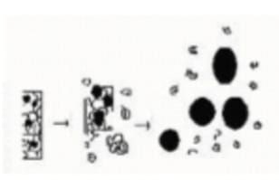

**Gambar 2.9***Swelling*(Anggraini, 2017)

b. Perembesan (*Wicking*)

Cairan akan masuk ke dalam tablet dan menggantikan udara yang ada pada partikel sehingga akan melemahkan ikatan intramolekuler dan merusak tablet menjadi ukuran halus. Tipe ini menjaga struktur pori dan menurunkan tegangan permukaan terhadap cairan yang penting untuk membantu disintegrasi (Anggraini, 2017). Berikut gambar perembesan (*Wicking*) dapat dilihat dibawah ini :

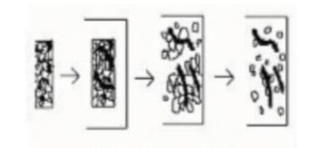

**Gambar 2.10***Wicking*(Anggraini, 2017)

1. Tolak menolak antar partikel (*Repulsif*)

Berdasarkan penelitian, suatu teori *repulsif* dari partikel yang tidak bisa mengembang juga menyebabkan tablet terdisintegrasi. Gaya elektrik repulsive antar partikel adalah mekanisme dari disintegrasi dan air (Anggraini, 2017). Berikut gambar repulsif dapat dilihat dibawah ini :

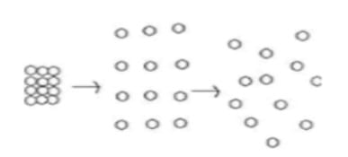

**Gambar 2.11***Repulsif*(Anggraini, 2017)

d. Perubahan bentuk (*Deformation*)

Pada waktu proses pengempaan, kapasitas pengembangan akan mengalami peningkatan, akibatnya pertikel yang terdisintegrasi akan mengalami deformasi, bentuk deformasi akan menjadi bentuk normal jika kontak dengan cairan (Anggraini, 2017). Berikut gambar derformation dapat dilihat dibawah ini :

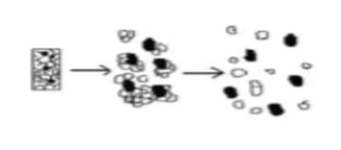

**Gambar 2.12***Deformation*(Anggraini, 2017)

**2.9.1.2 Sari TapaiSebagai Disintegran**

Sari tapai yang telah diolah dari hasil fermentasi disebut dengan brem, dan merupakan salah satu jajanan tradisional yang rasanya enak dan banyak digemari masyarakat, biasanya berwarna putih, tekstur tidak lembek dan mudah hancur saat dimakan. Brem padat dibuat dengan cara mengolah air perasan tapai ketan yang selanjutnya air tapai dimasak sambil mengaduk air tapai sampai berubah warna dan mengental lalu dimixer dan dilakukan proses pencetakan (Ari Kadi *et al*., 2021).

Banyak manfaat yang diperoleh dengan mengkonsumsi brem, diantaranya diyakini dapat mengurangi resiko serangan jantung, memperlancar peredaran darah, serta untuk menurunkan kadar kolesterol dalam tubuh (Ari Kadi *et al*., 2021). **2.9.2 Bahan Pengisi**

Bahan pengisi berguna untuk meningkatkan karakteristik sediaan ODT, menggenapkan tablet, dan mempercepat disintegrasi tablet dalam rongga mulut. Bahan pengisi yang disarankan adalah pengisi yang berbasis gula seperti sukrosa, dekstrosa, mannitol, lactitol dan xylitol. Bahan-bahan tersebut bersifat mudah larut dalam air dan menimbulkan persepsi sensoris yang baik (Parfati & Rani, 2018).

**2.9.3 Pemanis dan *Flavor***

Sensasi rasa adalah factor penting yang harus diperhatikan dalam sediaan ODT. Setiap bahan yang kontak dengan mulut akan berinteraksi dengan reseptor rasa dan memberikan sensasi rasa. Obat umumnya memiliki sensasi rasa yang agak asin, menyerupai logam, pahit, dan asam. Pemanis dan flavor digunakan dalam formula tablet orodispersibel untuk menutupi rasa obat. Pemanis alami dan buatan sering digunakan dalam sediaan farmasi hingga saat ini.

Pemanis secara umum dibedakan menjadi dua dalam formula tablet orodispersibel, yaitu pemanis yang berfungsi sekaligus sebagai pengisi untuk menggenapkan bobot tablet dan pemanis yang berfungsi untuk mengintensifkan rasa manis. Pemanis buatan seringkali ditambahkan dalam formula tablet orodispersibel untuk mengintensifkan rasa manis. Pemanis buatan yang sering digunakan dalam formula sediaan ODT seperti aspartame, sucralose dan sakarin sodium (Parfati & Rani, 2018).

Flavor umumnya ditambahkan untuk meningkatkan aroma dan rasa, bersamaan dengan pemanis. Flavor alami lebih banyak digunakan dibandingkan dengan flavor buatan, karena flavor alami memiliki stabilitas kimia dan kemampuan menutupi rasa yang lebih baik (Parfati & Rani, 2018).

**2.9.4 Bahan Pengikat**

Bahan pengikat sangat penting untuk menjaga integritas dan stabilitas tablet. Pemilihan pengikat juga berdampak pada sensori dan karakteristik tablet saat hancur di rongga mulut. Pengikat yang sering digunakan adalah campuran polietilenglikol, polivinil priolidon, lemak coklat dan minyak sayuran (Parfati & Rani, 2018).

**2.9.5 Lubrikan**

Lubrikan ditambahkan dalam formulasi sediaan ODT untuk mengurangi friksi atau gesekan antara masa cetak dengan permukaan *punch* dan *dies.* Contoh lubrikan yang digunakan adalah asam stearate, magnesium stearate, zinc stearate, kalsium stearate, talk dan magnesium lauril sulfat (Parfati & Rani, 2018).

**2.9.6 Surfaktan**

Surfaktan berfungsi untuk menurunkan tengangan antar muka antara bahan aktif dan media disolusi dan dapat meningkatkan solubilisasi obat dari sediaan tablet. Contoh yang sering digunakan adalah sodium lauril sulfat, tween, sorbittan *fatty acid esters* (spans), polioksietilen stearate (Parfati & Rani, 2018).

**2.9.7 Glidan**

Merupakan bahan tambahan yang dapat memfasilitasi aliran granul dari *hopper* menuju *die*, bekerja dengan cara melingkupi permukaan partikel sehingga friksi interpartikular tidak terjadi. Contoh glidan yang sering digunakan adalah corn starch dan koloidal silicon dioksida (Parfati & Rani, 2018).

**2.9.8 Antiadherent**

Bahan tambahan yang digunakan untuk mencegah menempelnya masa cetak dengan permukaan *punch* dan *die*. Antiadherent yang sering digunakan dalam formulasi yaitu talk dan corn starch (Parfati & Rani, 2018).

**2.9.9 Pewarna**

Bahan pewarna berfungsi untuk meningkatkan penampilan dan karakteristik organoleptic tablet. Pewarna yang digunakan antara lain, sunset yellow, red iron oksida, ponceau 4 R, FD&C blue lake, FD&C green lake dan D&C orange lake (Parfati & Rani, 2018).

**2.10 Metode Pembuatan Sediaan ODT**

Berdasarkan prinsip dasar pembuatannya, metode pembuatan ODT atau tablet cepat larut, antara lain :

**2.10.1 *Freeze Drying/Lyophilization***

*Freeze drying*/liofilisasi adalah suatu proses untuk menghilangkan solven dari larutan obat atau suspense obat yang telah dibekukan. Tablet yang dihasilkan pada metode ini umumnya sangat ringan dan memiliki porositas yang tinggi sehingga dapat memfasilitasi disintegrasi dan disolusi obat yang sangat cepat (kurang dari 5 detik). Metode ini diterapkan untuk obat yang sensitive terhadap panas (bersifat termolabil). Penggunaan metode ini juga mempunyai keterbatasan, membutuhkan peralatan yang kompleks dan proses manufaktur yang mahal (Parfati & Rani, 2018).

**2.10.2 *Spray Drying***

Suatu metode yang luas digunakan untuk menghasilkan produk dengan porositas yang tinggi dan ukuran partikel yang kecil. Pembuatan tablet melibatkan beberapa komponen, yaitu komponen polipetida, bahan pembawa atau bulking agent (mannitol), serta pembawa yang mudah menguap. Sediaan ODT yang diproduksi dari serbuk yang dihasilkan oleh teknik *spray dry* dilaporkan dapat terdisintegrasi dalam kurun waktu 20 detik pada media aqueous (Parfati & Rani, 2018).

**2.10.3 *Molding***

Metode ini dapat dibagi menjadi 2 tipe, yaitu *solvent method* dan *heat method. Solvent method* yaitu proses melembabkan campuran serbuk dengan solven hidro alkoholik diikuti dengan kompresi tekanan rendah dalam papan atau cetakan molding untuk membentuk massa basah. Kemudian solven dihilangkan dengan pengeringan. Tablet yang dihasilkan memiliki karakteristik yang kurang kompak dan disolusi yang lebih cepat. Sedangkan *heat molding* melakukan penyiapan suspense yang mengandung obat, agar, dan senyawa gula (mannitol dan laktosa. Suspense ini kemudian dituangkan pada kemasan blister, agar dibekukan untuk membentuk jelly lalu dikeringkan pada suhu 30oC pada kondisi vakum. Menghasilkan tablet dengan struktur yang porous sehingga proses disintegrasi berlangsung lebih cepat, awal mula disolusi lebih cepat, dan absorpsi obat meningkat (Parfati & Rani, 2018).

**2.10.4 Sublimasi**

Metode ini melibatkan bahan yang mudah menyublim. Bahan (ammonium bikarbonat, ammonium karbonat, urea, asam benzoate, naftalen, kamfer). Bahan tersebut kemudian dihilangkan melalui proses sublimasi dari campuran masa tablet. Proses sublimasi ini menghasilkan tablet yang memiliki porositas yang tinggi. Tablet yang dihasilkan dari metode ini memiliki karakteristik fisik yang baik dan struktur yang porous (Parfati & Rani, 2018).

**2.10.5 Ekstruksi**

Metode ini melibatkan pembentukan masa lembab yang terdiri dari bahan aktif dan campuran solven yang terdiri dari polietilen glikol dan methanol. Masa lembab kemudian dilewatkan pada ekstruder untuk membentuk masa silinder, kemudian dilewatkan pada pemanas untuk membentuk tablet. Pembentukan silinder juga dapat dilakukan untuk menyalut granul bahan obat yang memiliki rasa pahit (Parfati & Rani, 2018).

**2.10.6 *Cotton Candy Technology***

Sering juga disebut *candy-floss process*. Metode ini melibatkan proses sentrifugasi untuk menghasilkan serat atau benang dengan struktur kristalin menyerupai gula kapas (*cotton candy*). Proses pembentukan matriks yang tersusun dari polisakarida atau sakarida melalui peleburan secara cepat dan pemintalan. Matriks yang menyerupai benang tersebut dihancurkan dengan alat milling, kemudian dicampur dengan bahan aktif serta bahan lainnya untuk dikompresi menjadi tablet (Parfati & Rani, 2018).

**2.10.7 Kompresi**

Sama hal nya dengan metode pada pembentukan tablet konvensional. ODT dapat dibuat juga dengan teknik granulasi basah, granulasi kering dan cetak langsung. Metode ini mempunyai kelebihan yaitu biaya manufaktur yang rendah dan kemudahan transfer teknologi (Parfati & Rani, 2018).

1. Granulasi Basah

Metode granulasi basah yaitu proses pencampuran partikel bahan aktif dan eksipien menjadi partikel yang lebih besar (agregat) dengan menambahkan cairan pengikat dalam jumlah yang tepat sehingga terjadi massa yang lembab yang dapat digranulasi. Biasanya digunakan apabila bahan aktif tahan terhadap lembab dan panas. Pada umumnya untuk bahan aktif yang sulit dicetak langsung karena sifat aliran dan kompresibilitasnya tidak baik (Murtini, G dan Yetri, 2018). Adapun kelebihan dan kekurangan metode granulasi basah sebagai berikut :

a. Kelebihan metode granulasi basah, yaitu :

* Dapat meningkatkan kompresibilitas.
* Untuk mendapatkan berat jenis yang sesuai.
* Mencegah pemisahan komponen campuran selama proses.
* Distribusi keseragaman kandungan.
* Mengontrol pelepasan (Murtini, G dan Yetri, 2018).

1. Kekurangan metode granulasi basah, yaitu :

* Banyak tahap dalam proses produksi yang harus divalidasi.
* Waktu, ruangan dan peralatan (mesin) yang digunakan butuh biaya yang cukup tinggi.
* Zat yang sensitive terhadap lembab dan panas tidak dapat menggunakan metode ini.
* Kehilangan bahan selama berbagai tahapan proses (Murtini, G dan Yetri, 2018).

1. Granulasi Kering

Granulasi kering sering disebut juga dengan istilah *slugging.* Merupakan metode yang memproses partikel bahan aktif dan eksipien dengan mengempa campuran bahan kering menjadi massa padat. Setelah menjadi massa padat, selanjutnya dipecah lagi untuk menghasilkan partikel yang berukuran lebih besar dari serbuk semula (granul) (Murtini, G dan Yetri, 2018). Adapun kelebihan dan kekurangan dari metode ini,yaitu :

a. Kelebihan dari metode granulasi kering, yaitu :

* Peralatan lebih sedikit karena tidak memenggunakan larutan pengikat.
* Baik untuk zat aktif yang sensitif terhadap panas dan lembab.
* Mempercepat waktu hancur karena tidak terikat oleh pengikat (Murtini, G dan Yetri, 2018).

1. Kekurangan dari metode granulasi kering, yaitu :

* Memerlukan mesin tablet khusus untuk membuat slug.
* Tidak dapat mendistribusikan zat warna seragam.
* Proses pembuatannya banyak menghasilkan debu sehingga memungkinkan terjadinya kontaminasi silang (Murtini, G dan Yetri, 2018).

1. Cetak Langsung

Metode cetak langsung merupakan suatu metode pembuatan tablet dengan mengempa langsung campuran bahan aktif dan eksipien kering tanpa melalui perlakuan awal terlebih dahulu. Sekarang istilah kempa langsung digunakan untuk menyatakan proses ketika tablet dikempa langsung dari campuran serbuk zat aktif dan eksipien yang sesuai (termasuk pengisi,desintegran, dan lubrikan), yang akan mengalir dengan seragam kedalam lubang kempa dan membentuk suatu padatan yang kuat (Murtini, G dan Yetri, 2018). Adapun kelebihan dan kekurangan pada metode ini sebagai berikut :

a. Kelebihan dari metode kempa langsung, yaitu :

* Lebih ekonomis karena validasi proses lebih sedikit.
* Prosesnya lebih singkat.
* Dapat digunakan untuk bahan aktif yang tidak tahan panas dan tidak tahan lembab (Murtini, G dan Yetri, 2018).

1. Kekurangan dari metode kempa langsung, yaitu :

* Perbedaan ukuran partikel dan kerapatan bulk antara bahan aktif dengan pengisi dapat menimbulkan stratifikasi.
* Zat aktif dengan dosis yang besar tidak mudah untuk dikempa langsung.
* Kemungkinan terjadi aliran statik pada saat pencampuran sehingga keseragaman zat aktif dalam granul terganggu.
* Sulit dalam pemilian eksipien, karena harus mudah mengalir, kompresibilitas yang baik (Murtini, G dan Yetri, 2018).

**2.11Granul**

Granul adalahgumpalan-gumpalan dari partikel-partikel yang lebih kecil dengan bentuk tidak merata dan menjadi seperti partikel tunggal yang lebih besar. Granulasi serbuk ialah proses membesarkan ukuran partikel kecil yang dikumpulkan bersama-sama menjadi agregat yang lebih besar, secara fisik lebih kuat dan partikel orisinil masih teridentifikasi dan membuat agregat mengalir bebas. Metode dari granulasi farmasetik, dapat digolongkan ke dalam tiga kategori utama, yakni proses basah, proses kering (slugging)(P. R. Sari *et al*., 2021)

**2.11.1 Evaluasi Massa Serbuk/Granul**

**a. Sifat Alir**

Salah satu hal yang penting dalam produksi sediaan padat adalah sifat aliran serbuk atau granul. Aliran massa akan mempengaruhi keseragaman bobot dalam sediaan. Kecepatan aliran serbuk ini ditentukan oleh faktor ukuran partikel, distribusi ukuran partikel, bentuk partikel dan bobot jenis.

1. **Sudut Diam**

Sudut diam merupakan uji untuk menentukan sifat aliran massa. Uji ini dilakukan dengan menggunakan corong.

1. **Kompresibilitas**

Volume dan kerapatan serbuk ditentukan dari ukuran dan bentuk partikel. Ukuran partikel dan kerapatan serbuk berpengaruh dengan volume serbuk(Murtini, G dan Yetri, 2018).

**2.12 Hal-Hal Yang harus Diperhatikan Dalam Pembuatan Tablet Cetak Langsung**

Pada pembuatan tablet dengan metode cetak langsung lebih mudah dan cepat. Adapun hal-hal yang harus diperhatikan sebagai berikut :

1. Zat Aktif

Membuat sediaan tablet yang baik diperlukan data preformulasi zat aktif yang meliputi stabilitas, organoleptik, sifat fisikokimia, dan data-data lain yang menunjang.

* 1. Harus dilihat kelarutan zat aktif

Jika zat aktif larut dalam air, jangan membuat granul menggunakan air. Untuk bahan pengikat gunakan pelarut yang tidak melarutkan massa tablet.

* 1. Untuk zat aktif yang tidak tahan air dan pemanasan dapat digunakan metode pembuatan tablet dengan metoda cetak langsung atau granulasi kering:
* Untuk zat dengan jumlah besar (jumlah fines <30%) dapat dibuat dengan metoda granulasi kering
* Untuk zat dengan jumlah besar (jumlah fines>30%) dapat dibuat dengan metoda granulasi kering

c. Untuk zat aktif yang higroskopis, jangan membuat tablet dengan metoda granulasi basah menggunakan mucilago amyli sebagai pengikat, karena massa cetak yang terjadi sulit untuk dikeringkan. Hal ini dapat diatasi dengan penambahan adsorben seperti Aerosol < 3%.

d. Zat aktif dengan bobot jenis tinggi (umumnya BJ zat anorganik), dibuat granulasi seperti biasa, fase luar ditambahkan sekecil mungkin

e. Zat aktif yang halus dengan aliran baik dibuat dengan metoda cetak langsung. Jika jumlah zat aktif kecil dan berbentuk hablur, resiko ketidakseragaman kandungan zat aktif besar jika dibuat secara cetak langsung, karena kurang homogen. Jika basis kasar dan zat aktif halus, maka distribusi menjadi tidak merata karena terjadi distribusi ukuran partikel yang tidak merata, terutama saat pencetakan, akibat getaran.

f. Penanganan ekstrak pada pembuatan tablet untuk ekstrak kental dilarutkan duludalam etanol 70%, kemudian dikeringkan dengan sacharum laktis.

2. Pemilihan zat tambahan

Untuk bahan tambahan tablet, harus diketahui apakah dapat dicampur dengan zat aktif, dan tidak menimbulkan permasalahan pada proses selanjutnya.

1. Mucilago amili sebagai pengikat pada proses pembuatan tablet akan mempersulit disolusi zat aktif dari dalam granul, karena mucilago amyli yang sudah kering sulit ditembus air.
2. PVP mudah ditembus air, sehingga sebagai pengikat sebaiknya dilarutkan dalam alkohol 95%, tetapi pada tahap awal, volume alkohol yang digunakan tidak diketahui sehingga dapat diberikan sebagai serbuk.
3. Amylum yang terlalu banyak (maksimal 30%) menyebabkan tablet tidak dapat dicetak karena kompresibilitasnya sangat jelek. Amylum yang digunakan sebagai penghancur luar haruslah amylum kering karena dengan adanya air akan menurunkan kemampuannya sebagai penghancur

d. Mg stearat sebagai lubrikan maksimal dengan konsentrasi sebesar 2%. Jika terlalu besar akan terjadi laminating.

e. Mg stearat dan eksplotab, bila zat aktif bersifat asam, jangan menggunakan Mg stearat dan eksplotab, ganti saja Mg-stearat dengan asam stearat.

f. Aerosil yang ditambahkan tidak boleh lebih dari 3% karena aerosil bersifat voluminous dan menyerap air, sehingga tablet dapat mengeras dan menjadi batu akan menyebabkan waktu hancur lebih lama.

g. Gliserin atau propilenglikol 1 – 4% dapat ditambahkan sebagai humektan yaitu untuk mengatasi kekeringan granul akibat pengeringan yang tidak terkontrol.

h. Avicel dapat digunakan untuk cetak langsung, atau juga granulasi basah tetapi sebagai pengisi. Jika Avicel tidak larut air dapat bertindak sebagai fasa luar dan fasa dalam.

i. Pharmacot, Etocel, PVP hanya untuk zat aktif yang tidak boleh kena air, karena akan terurai.

j. Explotab tidak tahan asam, hanya untuk penghancur luar, tidak bisa untuk granulasi basah, digunakan 3-5%, maksimum 25%.

k. Ac di sol sebanyak 3% digunakan sebagai penghancur luar untuk memperbaiki waktu hancur. Granulasi dibuat terpisah dengan pertimbangan jumlah granul sama banyak, distribusi granul sama di mana perbandingan granul A dan B sama, kelemahan distribusi tidak selalu sama.

3. Bobot tablet

Apabila bobot tablet terlalu tinggi dan bervariasi, maka kemungkinan disebabkan oleh hal-hal yang berikut ini :

* Distribusi pada hooper disebabkan proses getaran, sehingga yang kecil terdesak, granul yang besar akan keluar lebih dahulu.
* Aliran granul yang kurang baik.
* Distribusi partikel tidak normal, karena bobot jenis berbeda jauh, sehingga aliran jelek.
* Lubrikan kurang sehingga alirannya jelek(Murtini, G dan Yetri, 2018)

**2.13 Komponen Dasar Mesin Pencetak Tablet**

Komponen dasar mesin pencetak tablet yaitu :

1. *Hoppe*r (corong pengisi)

*Hopper*merupakan tempat untuk menyimpan dan memasukkan granulat dan kemudian mengalirkan granul untuk dikempa. Bagian bawah *hopper* disebut sepatu pengisi yang mengandung bahan yang akan dibuat tablet. Sepatu pengisi ini bergerak di atas piring ruang cetak. Saat mesin dijalankan, dasar dari sepatu pengisi sebagian dipotong. Dengan demikian, massa tablet pada gerakan ke depan dapat meluncur dari corong ke dalam ruang cetak. Saat maju ke depan sepatu pengisi mendorong sekaligus tablet yang terbentuk pada pencetakan sebelumnya di atas sebuah jalan penyalur.

1. *Die*

*Die* adalah tempat granul yang akan di cetak dan juga yang menentukan ukuran dan bentuk tablet

1. *Punch* atas

*Punch* atas adalah alat untuk mengempa granul yang telah berada di *die*. Saat mesin dijalankan, *punch* atas meluncur ke dalam ruang cetak dan mendorong serbuk bersama-sama, kemudian mencetaknya menjadi tablet. Tebal tablet, kekompakan, dan kilau dari hasil pencetakan tablet tersebut tergantung dari *punch* atas dan tekanannya. Kedalaman dan kuatnya tekanan dapat diatur.

1. *Punch* bawah

*Punch* bawah adalah alat untuk mengeluarkan tablet yang telah dicetak. *Punch* bawah dijumpai di bagian dalam ruang cetak, yaitu yang membatasi ruang pengisian ke bawah. Selama pencetakan *punch* bawah membentuk tempat lawan (hanya pada mesin-mesin yang lebih besar juga terlibat pada aksi pencetakan). Setelah pencetakan selesai, *punch* bawah akan mengarah ke atas dan dengan demikian membawa tablet ke sisi atas ruang cetak, dimana tablet ini didorong kesamping. Pada saat yang bersamaan punch bawah jatuh kembali ke posisi semula dan kemudian ruang cetak siap untuk pengambilan pengisian selanjutnya(Murtini, G dan Yetri, 2018). Berikut gambar komponen dasar mesin pencetak tablet dapat dilihat sebagai berikut :

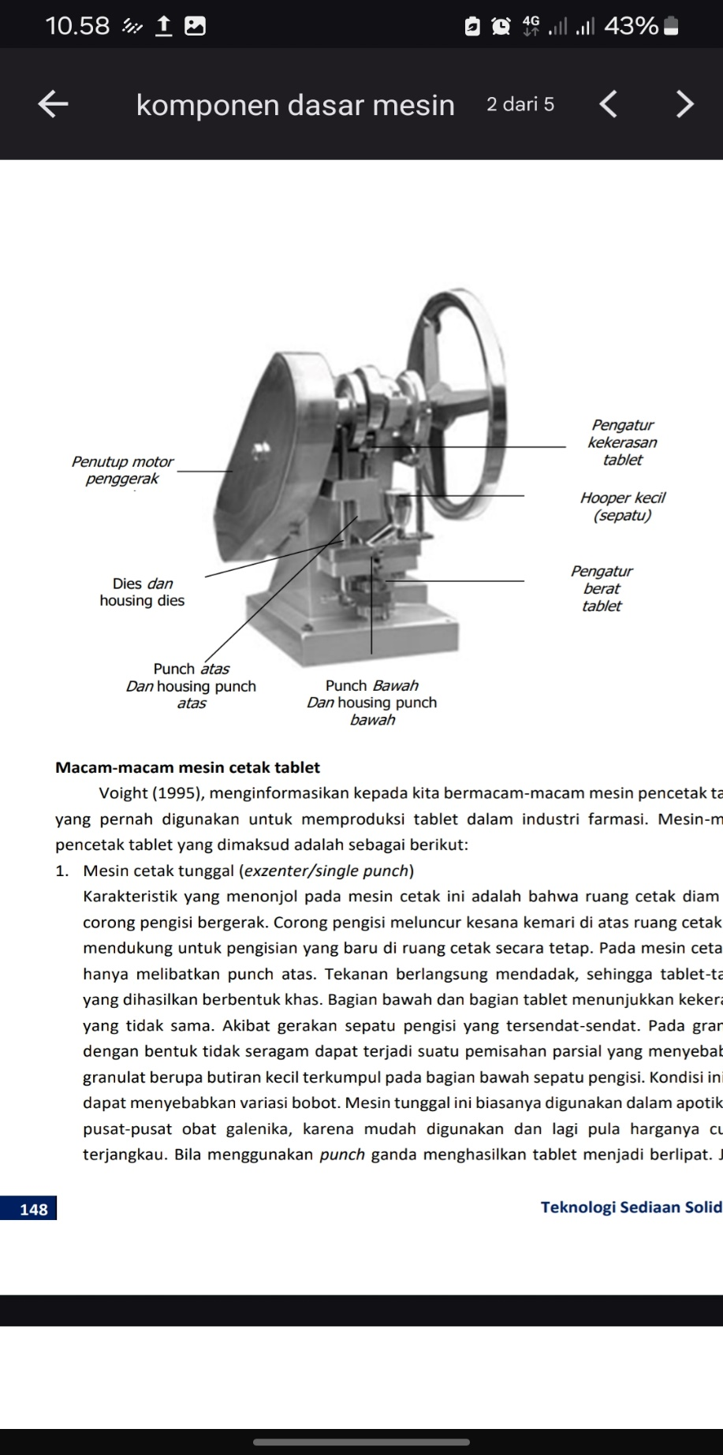

**Gambar 2.13** Komponen Dasar Mesin Cetak Tablet (Murtini, G dan Yetri, 2018)

**2.14 Macam-macam Alat Mesin Cetak Tablet**

Macam-macam mesin pencetak tablet sebagai berikut :

1. Mesin cetak tunggal (*exzenter/single punch*)

Karakteristik yang menonjol pada mesin cetak ini adalah bahwa ruang cetak diam dan corong pengisi bergerak. Corong pengisi meluncur kesana kemari di atas ruang cetak dan mendukung untuk pengisian yang baru di ruang cetak secara tetap. Pada mesin cetak ini hanya melibatkan punch atas. Tekanan berlangsung mendadak, sehingga tablet-tablet yang dihasilkan berbentuk khas. Bagian bawah dan bagian tablet menunjukkan kekerasan yang tidak sama. Akibat gerakan sepatu pengisi yang tersendat-sendat. Pada granulat dengan bentuk tidak seragam dapat terjadi suatu pemisahan parsial yang menyebabkan granulat berupa butiran kecil terkumpul pada bagian bawah sepatu pengisi. Kondisi inipun dapat menyebabkan variasi bobot.

1. Mesin cetak dengan tangan

Mesin ini biasanya digunakan pada perusahaan kecil, Adanya tekanan untuk pencetakan dibangkitkan melalui masa yang berayun. Melalui eksploitasi kelambanan dari masa yang berayun, pada gaya yang rendah dibangkitkan suatu gaya pencetakan tinggi. *Punch* bawah duduk di atas sebuah baji pengangkat yang memungkinkan volume ruang pengisian ruang cetak dapat diatur. *Punch* bawah sekaligus berlaku sebagai tempat lawan dan melaksanakan pendorongan keluar dengan penekanan. Tekanan pencetakan berlangsung mendadak, kaku, dan oleh karenanya dibangkitkan secara manual. Dari proses seperti itu dihasilkan kesalahan pencetakan tablet. Tablet menjadi retak dan dapat terjadi penyimpangan bobot.

1. Mesin cetak *rotary*

Desain mesin cetak *rotary* maupun cara operasionalnya sangat berbeda sekali dengan mesin cetak tunggal apalagi dengan mesin cetak tangan. Mesin cetak *rotary* ini dilengkapi dengan meja *die* yang bundar yang memiliki beberapa *dies* didalamnya disertai satu set *punch* yang jumlahnya sesuai dengan dies yang ada pada meja tersebut. Pada mesin ini sepatu pengisi dalam keadaan diam, sedangkan ruang cetaknya bergerak. Mesin ini berupa suatu piringan bundar horizontal memuat sejumlah ruang cetak. Mesin tablet yang kecil memiliki 3 – 5 ruang cetak. Namun demikian, pada umumnya mempunyai jumlah yang besar (misalnya 12 – 16). Untuk setiap ruang cetak memiliki sebuah *punch* atas dan *punch* bawah. Melalui pemutaran piringan horizontal, ruang-ruang cetak dengan *punch*nya berturut-turut dibawa kedalam posisi pengisian di bawah sepatu pengisi. Massa tablet disorong bersama dari atas dan bawah kemudian dibentuk menjadi tablet. Kekerasan bagian atas dan bagian bawah tablet adalah sama.

Sekarang ini, mesin pencetak tablet umumnya terdiri dari 2 (dua) macam bentuk, yaitu berupa mesin *single punch* dan mesin *rotary*. Perbedaan prinsip kerja antara kedua mesin pencetak tablet sebagai berikut :

1. *Single Punch*

a. Pengaturan tekanan berdasarkan pada kedudukan maksimum bawah *punch* atas. b. Pengaturan tekanan maupun bobot tablet baru dapat dilakukan pada saat mesin tidak berjalan.

c. Dapat memproduksi 5100/jam diameter 22,23 mm dan tebal 17,8 mm.

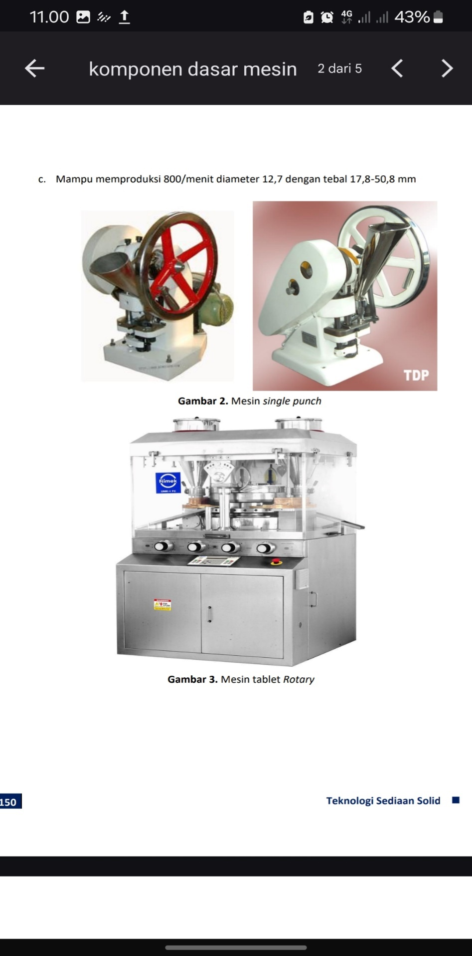

**Gambar 2.14** Mesin *Single Punch*(Murtini, G dan Yetri, 2018)

2. *Rotary*

a. Pengaturan tekanan berdasarkan pada kedudukan maksimum bawah *punch* bawah.

b. Pengaturan tekanan maupun bobot tablet baru dapat dilakukan pada saat mesin sedang berjalan.

c. Mampu memproduksi 800/menit diameter 12,7 dengan tebal 17,8-50,8 mm(Murtini, G dan Yetri, 2018).

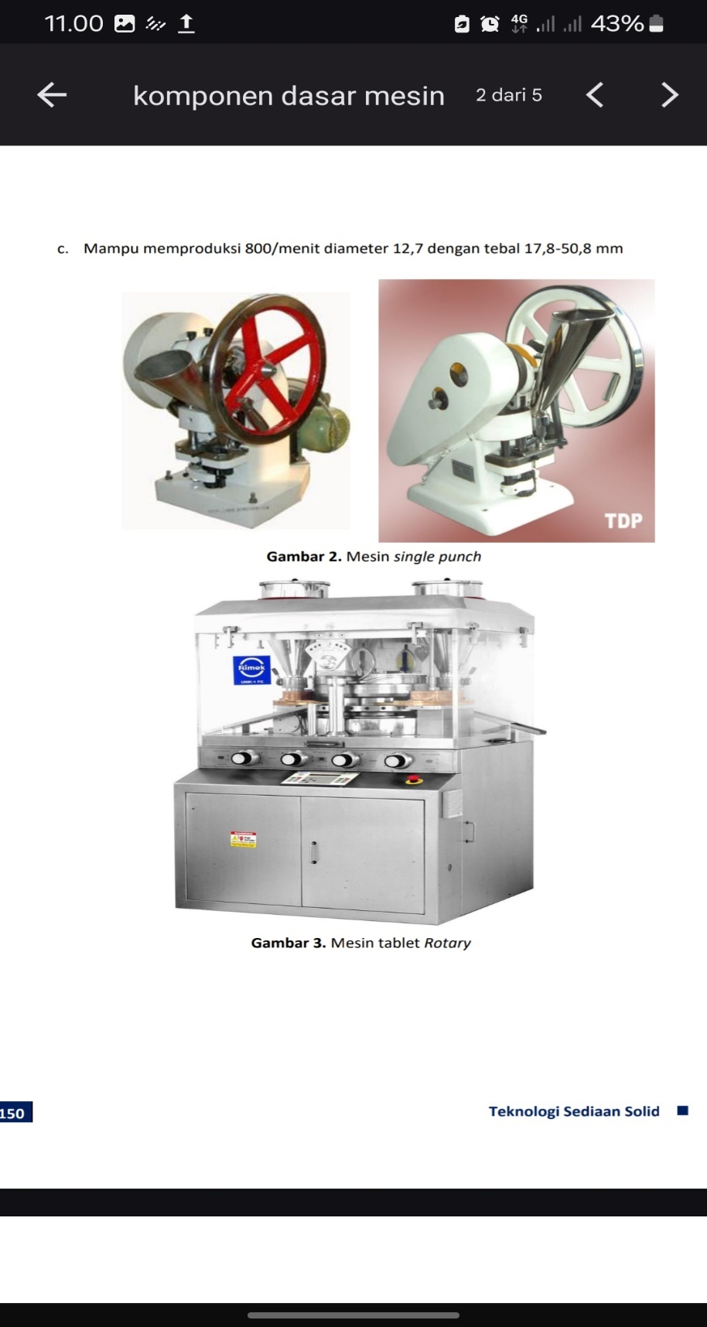

**Gambar 2.15** Mesin Cetak *Rotary*(Murtini, G dan Yetri, 2018)

**2.15 Fase-fase Dalam Proses Pencetakan Tablet**

Berikut fase-fase dalam proses pencetakan tablet :

* Fase 1: Pengisian *die* dengan granul

*Punch* atas dan *punch* bawah seperti halnya sepatu pengisi berada pada posisi awal. Serbuk atau granul-granul dialirkan dari *hopper* masuk ke dalam *die* (aliran sesuai grafitasi). Sementara itu, ruangan cetak diisi dengan massa tablet.

* Fase 2: Pencetakan Granul

*Punch* atas meluncur ke dalam ruang cetak dan mencetak tablet. Pada tahap ini, *hopper* akan kembali pada tempatnya dan *punch* atas akan turun mengempa granul menjadi tablet.

* Fase 3: Pengeluaran Tablet

*Punch* atas bergerak keposisi semula. Sementara itu, *punch* bawah meluncur ke atas dan membawa tablet ke atas pinggiran ruang cetak

* Fase 4: Pencetakan selanjutnya

Sepatu pengisi bergerak maju dan mendorong tablet di atas jalan penyalur. *Punch* bawah jatuh kembali ke posisi semula. Secara bersamaan massa tablet meluncur untuk pencetakan selanjutnya dari sepatu pengisi ke dalam ruangan cetak(Murtini, G dan Yetri, 2018).

**2.16 Permasalahan Selama Proses Pencetakan Tablet**

Saat pencetakan tablet dapat terjadi masalah-masalah pada formulasi, alat pencetakan atau keduanya. Permasalahan yang muncul sebagai berikut :

1. *Capping* dan Laminasi

*Capping*merupakan pemisahan sebagian atau keseluruhan bagian atas atau bawah tablet dari badan tablet. Dalam hal ini tablet lepas. Sementara itu, laminasi adalah pemisahan tablet menjadi dua bagian atau lebih. Dalam hal ini tablet belah. Permasalahan pada proses ini dapat dilihat setelah satu jam atau satu hari dari masa pembuatan. Penyebab terjadinya *capping* dan laminasi sebagai berikut :

a. Terjeratnya udara di antara partikel-partikel atau granul yang masuk ke lubang kempa selama pukulan kempa dan tidak lolos sampai tekanan kempa dibebaskan dan kemudian memuai ketika tekanan dibebaskan.

b. Perubahan bentuk formulasi selama dan setelah mengalami pengempaan.

c. Kurangnya kohesi cenderung terjadi pada proses granulasi yang terlalu kering

d. Kandungan fines yang terlalu banyak.

e. Pada alat cetak, permukaan *punch* yang cekung atau sisi miring secara berangsur membelah ke dalam dan membentuk cakar yang dapat menarik mahkota tablet.

f. Penyetelan mesin tablet yang tidak benar.

g. Lubang kempa menjadi aus sehingga menimbulkan seperti cincin dalam area pengempaan.

Langkah-langkah berikut dapat dilakukan untuk mengatasi masalah *capping* dan laminasi tersebut, yaitu:

a. Menyemprot granul dengan air atau campuran air-gliserin (bila granul tidak cukup lembab).

b. Mengganti prosedur granulasi.

c. Mengeringkan kembali granul (bila granul terlalu lembab).

d. Meningkatkan jumlah pengikat atau melakukan regranulasi dengan pengikat yang lebih sesuai.

e. Menambahkan pengikat kering, misalnya amilum terpragelatinasi, gom arab, serbuk sorbitol, PVP, silika hidrofilik atau serbuk gula.

f. Meningkatkan jumlah atau mengganti lubrikasi atau mengurangi lubrikasi.

g. Mengurangi diameter punch atas sebesar 0,0005 – 0,002 inci. Kondisi ini tentu tergantung pada ukuran

h. Menggunakan punch yang lebih sempit atau kecil (jika terdapat udara berlebihan dalam granul)

2. *Binding* (Pelekatan)

Binding merupakan kondisi dimana proses pengeluaran tablet ke luar dari lubang kempa mengalami kesulitan. Masalah ini disebabkan oleh lubrikasi yang tidak cukup, sehingga hal-hal berikut ini:

* 1. Bunyi keras pada mesin
  2. Tablet kopak, jelek, sisi tablet kasar, dan kadang-kadang hitam

Permasalahan *binding* dapat diatasi. Untuk mengatasi masalah binding dapat dilakukan dengan cara berikut :

a. Meningkatkan lubrikasi.

b. Menggunakan lubrikan yang lebih efisien dan tepat. Misalnya pada pembuatan tablet asetosal dengan Mg stearat akan lengket. Seharusnya yang digunakan asam stearat

c. Menyempurnakan distribusi lubrikasi dengan pengayakan melalui saringan pengayak mesh no.30 dan mencampur dengan sebagian debu (*fines*) yang diayak dari granulasi.

d. Mengurangi ukuran granul.

e. Meningkatkan kandungan lembab dari granul.

f. Mengempa pada suhu dan atau kelembaban yang lebih rendah.

g. Menggunakan lubang kempa yang dipersempit.

h. Kandungan air (aspek kadar air) tinggi akan menyebabkan penempelan pada *die*.

i. Jika terjadi lengket mungkin karena disebabkan *punch* dan *die* kondisinya sudah rusak. Sebab, jika terjadi kecacatan pada *punch*, maka akan melekat sehingga ratakan *punch* dan *die*.

Pada masalah *binding* ini, bila zat aktif mempunyai titik leleh sangat rendah, maka akan mengalami kesulitan dalam masalah pencetakan. Maka dari itu, terhadap zat-zat aktif yang seperti itu penangannya dapat dilakukan seperti cara berikut :

1. Pencetakan diusahakan pada suhu rendah dan humuditas rendah.
2. Penggantian bahan pengisi.

Bahan pengisi dipilih dengan titik leleh tinggi dan dapat mengadsorbsi, seperti SiO2 dan aerosil (adsorben).

3. *Sticking*

*Sticking*merupakan kondisi dimana permukaan tablet tumpul, tergores, atau berbintik. Hal ini terjadi dikarenakan adanya proses pengeringan yang tidak memadai atau granulasi yang dilubrikasi sehingga permukaan tablet melekat pada permukaan *punch*. Kondisi ini makin lama makin memburuk dan dapat menyebabkan sumbing pada pinggir tablet serta menyebabkan tepi tablet menjadi kasar.

1. *Picking*

*Picking*merupakan suatu bentuk dari *sticking* ketika bagian kecil granul melekat pada permukaan *punch* dan bertambah setiap putaran mesin tablet.

Hal ini dapat mengakibatkan terjadinya lubang pada permukaan tablet.

1. *Filming*

*Filming*merupakan bentuk lambat dari *picking* dan sebagian besar karena kelembaban yang berlebihan dalam proses granulasi, suhu tinggi atau hilangnya permukaan *punch* yang terpoles.

1. *Mottling* (bercak-bercak)

*Motling* adalah keadaan dimana distribusi warna tablet tidak merata dan pada permukaan tablet terdapat bagian-bagian yang terang dan gelap. Penyebab dari terjadinya masalah ini sebagai berikut :

a. Zat aktif yang warnanya berbeda dengan zat penambah tablet atau suatu zat aktif yang hasil penguraiannya berwarna.

b. Zat warna dapat memecahkan persoalan *mottling*, tetapi dapat menimbulkan masalah lain. Zat warna dapat menyebabkan *mottling* dengan bermigrasi ke permukaan granul selama proses pengeringan. Untuk mengatasi masalah tersebut dapat mengganti sistem pelarut, pengikat, menurunkan suhu pengeringan atau membuat partikel yang lebih kecil. Pemberian zat warna pada metoda cetak langsung dapat menyebabkan *mottling* bila zat warna tersebut tidak terbagi rata, atau bila ukuran partikelnya terlalu besar.

7. *Chipping*

*Chipping*merupakan kondisi atau keadaan dimana bagian bawah tablet terpotong.

*8. Cracking*

*Cracking* adalah kondisi atau keadaan dimana tablet pecah. Pecahnya tablet ini lebih sering terjadi di bagian atas-tengah.

1. Variasi bobot tablet.

Bobot tablet ditentukan oleh jumlah granul dalam lubang kempa sebelum sediaan tablet dikempa. Oleh karena itu, setiap hal yang dapat mengubah proses pengisian lubang kempa dapat merubah bobot tablet dan menimbulkan variasi bobot. Penyebab adanya variasi dari bobot tablet adalah :

a. Aliran granul kurang baik.

b.Distribusi ukuran granul yang tidak tepat.

c. Sistem pencampuran yang tidak benar, sehingga mesin harus terkunci baik terutama pons bawah karena dapat berubah-ubah sehingga bobot berbeda-beda. Kejadian adanya variasi terhadap bobot tablet dapat diatasi dengan cara berikut ini :

a. Perbaiki atau ulangi proses pembuatan granul yaitu dengan memperbaiki ukuran granul, pengikat, proses granulasi, dan perbaikan pencampuran massa cetak.

b. Validasi mesin tablet yaitu dengan perbaiki mesin tablet.

c. Kecepatan aliran dapat menyebabkan bobot tablet yang berbeda-beda.

10. Variasi keseragaman kandungan

Buruknya keseragaman kandungan diakibatkan oleh hal-hal berikut ini, yaitu:

a. Aliran granul yang jelek

b. Pencampuran pregranulasi tidak benar, maka tentukan dulu homogenitas zat aktif dalam granul (di pabrik)

c. Kadar fines tinggi maka porositas tinggi (bobot berbeda-beda)

d. Kandungan air yang tinggi sehingga aliran kurang baik

e. Kondisi mesin tidak benar. Untuk mengatasi terjadinya variasi terhadap keseragaman kandungan dapat dilakukan dengan cara-cara berikut ini.

a. Perbaikan ukuran granul meliputi pencampuran, perubahan pengikat, dan granulasi.

b. Kalibrasi mesin(Murtini, G dan Yetri, 2018).

**2.17 Evaluasi Sediaan *Orally Disintegrating Tablet***

**2.17.1 Organoleptis**

Penampilan dari suatu tablet sangat diperhatikan untuk penerimaan konsumen dan pengontrolan keseragaman antara tablet yang satu dengan yang lain. Mencakup pemeriksaan keseluruhan, antara lain : bentuk, ukuran, warna, bau, rasa, bentuk permukaan, dan cacat fisik (Murtini, G dan Yetri, 2018).

**2.17.2 Keseragaman Bobot**

Suatu tablet harus dilakukan uji keseragaman bobot agar diketahui bobot dari masing-masing tablet yang dihasilkan. Jumlah bahan yang dimasukkan kedalam cetakan akan menentukan berat tablet yang diperoleh. Hasilnya tidak lebih dari dua tablet yang mempunyai penyimpangan >7,5% dan tidak boleh satu tablet pun yang mempunyai penyimpangan bobot >15% (Murtini, G dan Yetri, 2018).

**2.17.3 Keseragaman Ukuran**

Ketebalan tablet merupakan hal yang harus dikontrol agar dapat diterima oleh konsumen dan memudahkan dalam pengemasan. Kecuali dinyatakan lain, diameter tablet tidak lebih dari 3 kali dan tidak kurang dari 1 1/3 tebal tablet (Murtini, G dan Yetri, 2018).

**2.17.4 Kekerasan Tablet**

Tablet harus mempunyai kekuatan untuk menahan tekanan ataupun guncangan pada saat proses produksi, pengemasan, dan pengangkutan. Belakangan ini hubungan kekerasan dan daya hancur serta kecepatan melarut obat sangat penting. Dalam bidang industri kekuatan minimum yang sesuai untuk tablet yaitu sebesar 4 kg (Murtini, G dan Yetri, 2018).

**2.17.5 Kerapuhan Tablet**

Uji kerapuhan adalah uji ketahanan permukaan tablet terhadap gesekan yang terjadi sewaktu dalam pengemasan, pengiriman dan penyimpangan. Uji ini disebut juga dengan uji kerenyahan atau friabilitas. Jika suatu tablet mudah menjadi bubuk, serta pecah-pecah dalam penanganannya akan mengakibatkan kehilangan keelokannya serta konsumen enggan menerimanya. Alatnya disebut friabilator dimana prinsip pengukurannya yaitu persentase bobot tablet yang hilang dari 20 atau 40 tablet selama diputar dalam waktu tertentu (Murtini, G dan Yetri, 2018).

**2.17.6 Waktu Hancur Tablet**

Waktu hancur atau waktu disintegrasi yang dipersyaratkan untuk sediaan tablet orodispersibel adalah < 1 menit menurut US FDA. Berdasarkan hasil penelitian, diketahui bahwa waktu disintegrasi yang dapat diterima oleh pasien berkisar 5-30 detik. Prosedur standar yang dipersyaratkan untuk parameter waktu hancur adalah prosedur USP terkait waktu hancur atau terdisintegrasi untuk sediaan tablet (Parfati & Rani, 2018).

**2.17.7 Waktu Pembasahan**

Waktu pembasahan sediaan tablet adalah parameter evaluasi yang berkaitan dengan sudut kontak. Waktu pembasahan ini termasuk parameter penting yang harus di uji guna memprediksi karakteristik disintegrasi dari suatu tablet. Semakin cepat tablet terbasahi mengindikasikan bahwa tablet tersebut lebih mudah hancur. (Parfati & Rani, 2018).

**BAB III**

**METODE PENELITIAN**

**3.1 Rancangan Penelitian**

Rancangan penelitian ini adalah penelitian dengan metode eksperimental yang dilakukan di laboratorium yang meliputi pengambilan sampel, sortasi basah, pencucian, perajangan, pengeringan, sortasi kering, penghalusan simplisia hingga serbuk, pembuatan sediaan*Orally Disintegrating Tablet* (ODT), evaluasi massa serbuk dan evaluasi sediaan ODT.

**3.1.1 Variabel Penelitian**

Variabel bebas pada penelitian ini adalah kembang kol (*Brassica Oleracea var. botrytis* L.). Variabel terikat meliputi, karakterisasi simplisia, pembuatan formulasi serbuk ODT, evaluasi preformulasi, dan evaluasi *Orally Disintegrating Tablet* (ODT).

**3.1.2 Parameter Penelitian**

Parameter pada penelitian ini adalah penentuan kadar air, penentuan kadar abu total, penentuan kadar abu tidak larut asam, penentuan kadar sari larut air, penentuan kadar sari larut etanol, waktu alir, sudut diam, kompresibilitas, organoleptis, kekerasan tablet, kerapuhan tablet, keseragaman ukuran, keseragaman bobot, waktu hancur menggunakan cawan petri, waktu hancur dalam rongga mulut dan waktu pembasahan.

**3.2 Jadwal dan Lokasi Penelitian**

**3.2.1 Jadwal Penelitian**

Penelitian dilakukan pada bulan Februari 2024 sampai Juni 2024.

**3.2.2 Lokasi Penelitian**

Penelitian dilakukan di Laboratorium Farmasi Terpadu, Laboratorium Botani, Laboratorium Teknologi Formulasi Sediaan Padat Universitas Muslim Nusantara Al Washliyah Medan,Laboratorium Penelitian Farmasi Universitas Sumatera Utara Medan, dan Laboratorium Teknologi Sediaan Padat STIKES Indah Medan.

**3.3 Bahan dan Peralatan**

**3.3.1 Bahan Penelitian**

Bahan yang digunakan dalam penelitian ini,antara lain : Kembang kol (*Brassica oleracea var. botrytis*L*.*), sari tapai, magnesium stearate (*Eur Phar*), aerosil (*Pharma*), talcum (*Avantor Performance Materials*), PVP K-30 (*Green PharcmChem*), avicel PH 102 (*DFE Pharma*), SSG (*Gujarat Overseas INC*), manitol (*Shijazhuang Huaxu Pharmaceutical*), kertas saring, kertas perkamen aquades, Asam klorida (p) kloroform dan etanol 96%.

**3.3.2 Peralatan Penelitian**

Alat yang digunakan dalam penelitian ini, antara lain : Timbangan analitik (Shidmazu),blender (Phillips), *friability tester* (CS-II), *hardness tester* (YD-I), alat cetak tablet (*single punch*), oven (*B-ONE*), tanur, desikator, hot plate, wadah, pisau, mortir, stamper, krus porselin, waterbath, sudip, penggaris, dan alat-alat gelas.

**3.4 Persiapan Bahan**

**3.4.1 Determinasi Sampel**

Determinasi sampel dilakukan di Herbarium Medanese (MEDA) Fakultas Matematika dan Ilmu Pengetahuan Alam Universitas Sumatera Utara Medan.

**3.4.2 Pengambilan Sampel**

Sampel yang digunakan dalam penelitian ini yaitu kembang kol yang diambil dari Pasar simpang limun medan.

**3.4.3 Pengumpulan Sampel**

Pengumpulan sampel dilakukan secara purposive yaitu tanpa membandingkan sampel yang diambil dari tempat yang berbeda dengan sampel yang sama.

**3.4.4 Pembuatan Serbuk Kembang Kol**

Kembang kol terlebih dahulu dipisahkan dari bagian yang tidak diperlukan, lalu dicuci dengan air mengalir, ditiriskan kemudian dipotong-potong untuk memperkecil ukuran agar mempermudah pengeringan. Kemudian dikeringkan dibawah sinar matahari hingga kering. Setelah pengeringan, dilakukan sortasi kering. simplisia diblender dan diayak hingga didapatkan massa berupa serbuk.

**3.5 Pembuatan Sari Tapai**

Proses pembuatannya dilakukan dengan cara beras ketan direndam dengan menggunakan air didalam wadah dengan suhu ruangan. Kemudian dilakukan pengukusan menggunakan dandang dilakukan sebanyak 2 kali pengukusan lalu diangkat, jika sudah dingin tambahkan ragi instan yang telah dihaluskan. Disimpan atau dibiarkan selama 5-7 hari. Selanjutnya tapai ketan yang dihasilkan diperas hingga diperoleh sari tapai kemudian dilakukan pemasakan hingga air tapai mengental, dilakukan pengadukan agar mempermudah masuknya udara ke dalam adonan sehingga cepat mengering dan memadat. Tahap terakhir dilakukan proses pencetakan dan penjemuran (F. A. Utami et al., 2023).

**3.6 Pembuatan Larutan Pereaksi**

**3.6.1 Larutan Pereaksi Asam Klorida 2 N**

Asam klorida pekat sebanyak 17 ml dipipet kemudian dimasukkan dalam gelas kimia 100 ml lalu diencerkan dengan aquades sampai garis tanda (Depkes RI, 1995).

**3.7 Karakterisasi Simplisia**

**3.7.1 Identifikasi Makroskopik**

Identifikasi makroskopik dapat dilihat dari habitus tumbuhan, yang dapat menunjukkan bahwa suatu tumbuhan termasuk semak, pohon, berkayu atau tidak. Pengamatan dilakukan pada bagian-bagian tumbuhan seperti bentuk batang, daun, akar, tata letak daun, sifat bunga, buah dan bijinya. Pengamatan ini pada umumnya tidak memerlukan alat khusus, tetapi jika ingin mengetahui secara seksama dapat dilakukan dengan lup sebagai alat bantu (Murwani & Iswarin, 2017).

**3.7.2 Identifikasi Mikroskopik**

Identifikasi mikroskopik dilakukan untuk melihat struktur dalam dari bagian-bagian tumbuhan, dan kemungkinan lokasi dari zat-zat yang berkhasiat dalam tubuh tumbuhan yang dapat dikenali dengan karena ada warna atau bentuk sel-sel yang berbeda dengan sel-sel sekitarnya, serta adanya benda-benda ergastic dalam tubuh tumbuhan. Pengamatan mikroskopik dapat mengenali bentuk butir amilum, kristal kalsium oksalat, kalsium karbonat, di samping keberadaan sel minyak, kelenjar-kelenjar tertentu, komponen-komponen dinding sel, serta komponen lain (Murwani & Iswarin, 2017).

**3.7.3 Penentuan Kadar Air**

Penetapan kadar air dilakukan dengan metode Azeotropi. Alat yang digunakan yaitu labu alas bulat 500 ml, alat penampung dan pendinginan, tabung penyambung dan penerima 10 ml.

1. Penjenuhan toluene

Sebanyak 200 ml toluene dan 2 ml air suling dimasukkan ke dalam labu alas bulat, dipasang alat penampung dan kondensor, selanjutnya didestilasi selama 2 jam. Destilasi dihentikan dan dibiarkan dingin selama 30 menit, kemudian volume air dalam tabung penerima dibaca dengan ketelitian 0,05 ml.

1. Penetapan kadar air simplisia

Sebanyak 5 g serbuk simplisia yang telah ditimbang seksama, dimasukkan kedalam labu berisi toluene jenuh tersebut, kemudian dipanaskan hati-hati selama 15 menit. Setelah toluen mendidih, kecepatan tetesan diatur 2 tetes untuk tiap detik sampai Sebagian besar air terdestilasi, kemudian kecepatan destilasi dinaikkan sampai 4 tetes tiap detik. Setelah semua air terdestilasi, bagian dalam pendinginan dibilas dengan toluene. Dilanjutkan destilasi selama 5 menit. Kemudian tabung penerima dibiarkan dingin pada suhu kamar. Setelah air dan toluen memisah sempurna, volume air dibaca dengan ketelitian 0,05 ml. selisih kedua volume air yang dibaca sesuai dengan kandungan air yang terdapat dalam bahan yang akan diperiksa. Kadar air dihitung dalam persen (v/b) (Indonesia, 1989).

**3.7.4 Penentuan Kadar Abu Total**

Sebanyak 2 g serbuk simplisia dimasukkan dalam krus porselin yang telah dipijar dan ditara, kemudian diratakan. Krus dipijar perlahan-lahan, lalu suhu dinaikkan secara bertahap hingga 600oC sampai arang habis, jika arang masih tidak dapat dihilangkan, ditambahkan air panas, saring melalui kertas saring bebas abu. Pijarkan sisa dan kertas saring dalam krus yang sama. Masukkan filtrat kedalam krus, uapkan, pijarkan hingga bobot tetap, lalu ditimbang. Kadar abu dihitung terhadap bahan yang telah dikeringkan (Indonesia, 1989).

**3.7.5 Penentuan Kadar Abu Tidak Larut Asam**

Abu yang diperoleh pada penetapan kadar abu, dididihkan dengan 25 ml asam klorida encer selama 5 menit, kumpulkan bagian yang tidak larut dalam asam, saring melalui kurs kaca masir atau kertas saring bebas abu yang telah diketahui beratnya, lalu sisanya dipanaskan, selanjutnya didinginkan dan ditimbang sampai bobot tetap. Kadar abu yang tidak larut asam dihitung terhadap bahan yang telah dikeringkan di udara (Indonesia, 1989).

**3.7.6 Penentuan Kadar Sari Larut Air**

Sebanyak 5 g serbuk simplisia dimaserasi dengan 2,5 ml kloroform dalam 100 ml aquadest selama 24 jam menggunakan labu bersumbat sambil sekali-kali dikocok selama 6 jam pertama, kemudian diamkan selama 18 jam. Kemudian saring 20 ml filtrat diuapkan dalam cawan dangkal berdasar rata (yang telah ditara) di atas penangas air hingga kering, sisa dipanaskan pada suhu 105oC hingga bobot tetap. Kadar dihitung dalam persen terhadap bahan yang telah dikeringkan di udara (Indonesia, 1989).

**3.7.7 Penetapan Kadar Sari Larut Etanol**

Ditimbang sebanyak 5 g serbuk simplisia yang telah dikeringkan diudara dimaserasi selama 24 jam dalam 100 ml etanol 95% dalam labu bersumbat sambil dikocok berkali-kali selama 6 jam pertama lalu didiamkan selama 18 jam. Selanjutnya disaring, 20 ml filtrat diuapkan sampai kering dalam cawan dangkal berdasarkan rata yang telah ditara dan sisanya dipanaskan pada suhu 105oC sampai bobo tetap. Kadar sari larut dalam etanol dihitung terhadap bahan yang telah dikeringkan di udara (Indonesia, 1989).

**3.8 Formulasi Sediaan ODT Serbuk Kembang Kol**

Tablet ODT dibuat menggunakan metode kempa langsung dengan bobot tablet 200 mg, diameter 9 mm. Beberapa formula tablet ODT dapat dilihat pada tabel 3.1 sebagai berikut :

**Tabel 3.1** Formulasi Sediaan ODT Serbuk Kembang Kol

|  |  |  |  |  |  |  |
| --- | --- | --- | --- | --- | --- | --- |
| **No.** | **Bahan** |  | **Formula(mg)** | | | **Fungsi** |
|  |  | **F0** | **FI** | **FII** | **FIII** |  |
| 1. | Serbuk kembang kol | 20 | 20 | 20 | 20 | Zak aktif |
| 2. | SSG | 10 | - | - | - | Penghancur |
| 3. | Sari tapai | - | 10 | 15 | 20 | Penghancur |
| 4. | Magnesium stearate | 2 | 2 | 2 | 2 | Lubrikan |
| 5. | Aerosil | 1 | 1 | 1 | 1 | Glidan |
| 6. | Talkum | 2 | 2 | 2 | 2 | Pelicin |
| 7. | PVP K-30 | 2 | 2 | 2 | 2 | Pengikat |
| 8. | Avicel PH 102 | 50 | 50 | 50 | 50 | Pengisi |
| 9. | Manitol | 113 | 113 | 118 | 103 | Pemanis |

Keterangan :

F0 : Bahan penghancur SSG dengan konsentrasi 5% (sebagai pembanding)

F1 : Bahan penghancur sari tapai dengan konsentrasi 5%

F2 : Bahan penghancur sari tapai dengan konsentrasi 7,5%

F3 : Bahan penghancur sari tapai dengan konsentrasi 10%

**3.8.1 Pembuatan sediaan ODT Serbuk Kembang Kol**

Pada proses formulasi diawali dengan menimbang seluruh bahan pada formula. Serbuk kembang kol, manitol, avicel PH 102, sari tapai, PVP K-30, magnesium stearate, talcum dan aerosil dicampur hingga homogen. Setelah didapatkan massa serbuk, sebagian massa serbuk dilakukan evaluasi fisik. Setelah itu massa serbuk dicetak menjadi tablet kemudian dilakukan evaluasi tablet.

**3.9 Evaluasi Preformulasi**

**3.9.1 Uji Waktu Alir dan Sudut Diam**

Untuk uji waktu alir menggunakan metoda corong. 100 gram granul dimasukkan kedalam corong dengan ukuran tertentu dan bagian bawahnya tertutup. Siapkan stopwatch, lalu buka penutup dan catat waktu yang perlukan seluruh granul melalui corong tersebut. Waktu alir yang baik adalah jika waktu alir menunjukkan kurang lebih atau sama dengan 10 detik. Persyaratan waktu alir dapat dilihat pada Tabel 3.3(Murtini, G dan Yetri, 2018).

Selanjutnya dilakukan pengukuran tinggi kerucut dan jari-jari kerucut yang terbentuk dengan menggunakan penggaris. Semakin kecil sudut diam maka alir granul lebih baik. Persyaratan sudut diam dapat dilihat pada Tabel 3.4 *(Saputri et al*., 2022).

Rumus sudut diam : Tan α = $\frac{h}{r}$

Keterangan :

α = Sudut

h = Tinggi bukit

r = jari-jari alas bukit

**Tabel 3.2**Syarat Waktu Alir (Murtini, G dan Yetri, 2018).

|  |  |
| --- | --- |
| **Nilai** | **Gambaran Alir** |
| >10 | Mengalir bebas |
| 4-10 | Mudah mengalir |
| 1,6-4 | Kohesif |
| <1,6 | Sangat kohesif |

**Tabel 3.3** Syarat Sudut Diam(Nurdianti *et al*., 2022)

|  |  |
| --- | --- |
| **Sudut** | **Keterangan** |
| 25-30 | Sangat baik |
| 31-35 | Baik |
| 36-40 | Cukup |
| < 41-45 | Sukar |

**3.9.2 Uji Indeks Kompresibilitas**

Menurut Farmakope Indonesia Edisi VI (2020), uji ini dilakukan dengan cara massa serbuk dimasukkan kedalam gelas ukur. Kemudian dilakukan pengetapan sebanyak 300 kali lalu amati perubahan volume sebelum pengetapan (V0) dan volume setelah pengetukan konstan (Vf). Kemudian hitung persen kompresibilitasnya (Depkes RI, 2020). Dengan rumus :

Indeks kompresibilitas = $\frac{V0-Vf}{V0}$ x 100 %

Persyaratan kompresibilitas dapat dilihat pada tabel 3.4 sebagai berikut :

**Tabel 3.4**Syarat Kompresibilitas (Murtini, G dan Yetri, 2018)

|  |  |
| --- | --- |
| **% Kompresibilitas** | **Kriteria Aliran** |
| 5-12 | Baik sekali |
| 12-16 | Baik |
| 18-21 | Cukup |
| 23-35 | Buruk |
| 35-38 | Sangat buruk |
| >40 | Sangat-sangat buruk |

**3.10 Evaluasi Sediaan ODT**

Setelah melewati proses pencetakan, dilakukan uji terhadap sediaan tablet diantaranya sebagai berikut :

**3.10.1 Uji Organoleptis**

Dilakukan pengamatan penampilan berupa bau, rasa, warna, dan tekstur permukaan tablet yang dihasilkan(Murtini, G dan Yetri, 2018).

**3.10.2 Uji Keseragaman Bobot**

Untuk uji keseragaman tablet, pilih dua puluh tablet kemudian ditimbang satu persatu dengan timbangan elektrik lalu dihitung bobot rata-rata tiap tablet dan persen penyimpangan bobot. Hasil dibandingkan dengan persyaratan yang ada dalam Farmakope Indonesia Edisi III. Tidak boleh lebih dari 2 tablet yang bobotnya menyimpang dari bobot rata-ratanya lebih dari 7,5%, dan tidak ada satu tablet pun yang bobotnya menyimpang dari bobot rata-ratanya lebih dari 15%(Murtini, G dan Yetri, 2018). Penyimpangan bobot dapat dilihat pada Tabel 3.4 sebagai berikut :

**Tabel 3.4** Standar Penyimpangan Bobot Rata-Rata Tablet

|  |  |  |
| --- | --- | --- |
| Bobot rata-rata | Penyimpangan bobot rata-rata (%) | |
|  | A | B |
| 25 mg atau kurang | 15 | 30 |
| 26 mg sampai dengan 150 mg | 10 | 20 |
| 151 mg sampai dengan 300 mg | 7,5 | 15 |
| Lebih dari 300 mg | 5 | 10 |

**3.10.3 Uji Keseragaman Ukuran**

Untuk uji keseragaman tablet, diambil dua puluh tablet lalu diukur diameternya menggunakan alat jangka sorong, hasilnya dibandingkan dengan persyaratan yang ada dalam Farmakope Indonesia Edisi III, yaitu diameter tablet tidak lebih dari 3 kali dan tidak kurang dari 1 1/3 kali tebal tablet(Murtini, G dan Yetri, 2018).

**3.10.4 Uji Kekerasan**

Untuk uji kekerasan, dengan memberikan tekanan pada tablet sampai tablet tidak pecah, kekuatan minimum untuk tablet konvensional adalah sebesar 4 kg. Namun untuk tablet terdisintegrasi cepat yaitu 1-3 kg. Alat yang digunakan pada uji ini adalah *hardness tester*(Murtini, G dan Yetri, 2018).

**3.10.5 Uji Waktu Hancur Menggunakan Cawan Petri**

Metode ini menggunakan cawan petri yang di isi dengan air. Tablet diletakkan secara perlahan pada bagian tengah cawan petri, kemudian dicatat waktu yang diperlukan untuk terdisentegrasinya seluruh tablet.

**3.10.6 Uji Waktu Hancur Dalam Rongga Mulut**

Metode uji waktu hancurdalam mulut menggunakan sukarelawan. Sebelum memulai uji, sukarelawan diharuskan kumur-kumur terlebih dahulu. Satu tablet ODT diletakkan diatas lidah dan dibiarkan tablet hingga hancur sempurna. Dicatat waktu yang dibutuhkan tablet untuk hancur sempurna di mulut (Puspitasary & Novitasari, 2022)

**3.10.7 Uji Kerapuhan**

Sering juga disebut dengan uji kerenyahan. Timbang dua puluh tablet yang telah dibersihkan dari debu dengan menggunakan kuas kecil dan dimasukkan ke dalam friability tester. Mesin *friability tester* dijalankan selama 4 menit dengan kecepatan 25 putaran/menit. Kemudian tablet dikeluarkan dan dibebasdebukan, lalu ditimbang. Persentase kehilangan bobot menunjukkan kerapuhannya. Kerapuhan tablet dianggap cukup baik Ketika nilainya kurang dari 1%. Dengan rumus :

%F = (Bobot awal- Bobot setelah uji)/(Bobot awal) x 100%(Murtini, G dan Yetri, 2018).

**3.10.8 Uji Waktu Pembasahan**

Waktu pembahasan tablet dapat dilakukan dengan prosedur yang sederhana. pengujian waktu pembasahan sediaan ODT dilakukan dengan meletakkan tablet pada permukaan kertas saring yang diletakkan di atas cawan petri. Ditambahkan 10 ml larutan erosin atau metilen blue kedalam cawan petri. Kemudian dihitung waktu sejak awal tablet diletakkan pada cawan petri hingga seluruh permukaan tablet terbasahi. (Parfati & Rani, 2018).

**3.11 Analisa Data**

Data hasil pengamatan dikumpulkan dalam bentuk tabel, kemudian data dianalisis dengan uji ANOVA one way menggunakan software SPSS versi 22. Uji ANOVA (Analysis of variance) adalah uji yang memberikan gambaran hubungan antara variabel bebas dan variabel terikat yang mempunyai tingkat kepercayaan 95%. Uji homogenitas dan normalitas merupakan syarat yang harus dipenuhi pada uji ANOVA dengan nilai signifikan (p > 0,05). Uji ini bertujuan untuk membandingkan lebih dari dua kelompok data sampel independen yang diamati (Palupi & Prasetya, 2022). Jika syarat homogenitas dan normalitas tidak terpenuhi maka pengujian menggunakan statistik non parametrik yaitu uji Kruskal Wallis. Jika hasil uji Kruskal Wallis memiliki nilai signifikansi < 0,05, maka dilanjutkan dengan Post hoc test Mann Whitney.